Министерство образования Республики Беларусь

Учреждение образования

БЕЛОРУССКИЙ ГОСУДАРСТВЕННЫЙ УНИВЕРСИТЕТ

ИНФОРМАТИКИ И РАДИОЭЛЕКТРОННИКИ

Факультет компьютерных систем и сетей

Кафедра электронных вычислительных машин

Дисциплина: Базы данных

Тема «Столовая Лидо»

Лабораторная работа №3

Реализация SQL-запросов для создания базы данных

Студент: М.С. Патюпин

Преподаватель: Д.В. Куприянова

МИНСК 2025

**СОДЕРЖАНИЕ**

ВВЕДЕНИЕ 3

1 СОЗДАНИЕ СХЕМЫ ДАННЫХ 4

1.2 Заполнение мастер-таблиц 6

1.3 Заполнение таблиц 11

2 СОЗДАНИЕ ВРЕМЕННОЙ ТАБЛИЦЫ 18

3 ГЕНЕРАЦИЯ ERD–ДИАГРАММЫ 22

4 ЭКСПОРТ РЕЗУЛЬТАТОВ РАБОТЫ 24

ЗАКЛЮЧЕНИЕ 25

ПРИЛОЖЕНИЕ А 26

ПРИЛОЖЕНИЕ Б 29

ПРИЛОЖЕНИЕ В 30

ПРИЛОЖЕНИЕ Г 31

ПРИЛОЖЕНИЕ Д 32

ПРИЛОЖЕНИЕ Е 33

ПРИЛОЖЕНИЕ Ж 34

ПРИЛОЖЕНИЕ З 35

ПРИЛОЖЕНИЕ И 36

ПРИЛОЖЕНИЕ К 37

ПРИЛОЖЕНИЕ Л 38

ПРИЛОЖЕНИЕ М 41

# ВВЕДЕНИЕ

В лабораторной работе выполняется реализация схемы базы данных по ранее построенной реляционной схеме данных (см. лабораторную работу

№2). Требуется сформировать SQL-запросы для создания таблиц базы данных и выполнить их в СУБД. Требуется заполнить таблицы данными с помощью оператора INSERT.

Порядок выполнения работы:

1 Создать в СУБД новую схему данных для хранения пользовательских объектов (см. часть 2).

2 В этой новой схеме данных с помощью скрипта с запросами на языке DDL SQL реализовать таблицы, соответствующие реляционным отношениям схемы данных полученной в лабораторной работе №2.

3 Заполнить с помощью SQL-скрипта с использованием оператора INSERT таблицы строками данных для проверки правильного выбора первичных ключей и работоспособности ссылок между таблицами.

4 Рассмотреть простые действия по изменению структуры таблицы (переименование столбца таблицы, добавление и удаление ограничений на столбец таблицы или всю таблицу) и реализовать их с помощью оператора ALTER TABLE.

6 Создать временную таблицу с помощью оператора CREATE TABLE и удалить ее с помощью оператора DROP TABLE.

7 Экспортировать результаты работы в SQL-скрипт (см. часть 2), сравнить полученный скрипт со скриптами, созданными на этапах 2 и 3.

**1 СОЗДАНИЕ СХЕМЫ ДАННЫХ**

Для создания таблиц базы данных postgresql с помощью клиента pgAdmin необходимо:

1 Запустить клиент pgAdmin, рисунок 1.1.



Рисунок 1.1 – Запуск клиента pgAdmin

2 Открыть окно исполнения команд, Obgect Explotet –> Servers –> PostgreSQL 16 –> Lido –> Query Tool, рисунок 1.2.

3 В появившейся вкладке, написать исходный код программы на языке программирования SQL для создания таблиц базы данных. Выполнить нажатием клавиши F5. Рисунок 1.3. Исходный код программы приведен в приложении А.

5 Ожидаем сообщения о создании новых таблиц, рисунок 1.4.

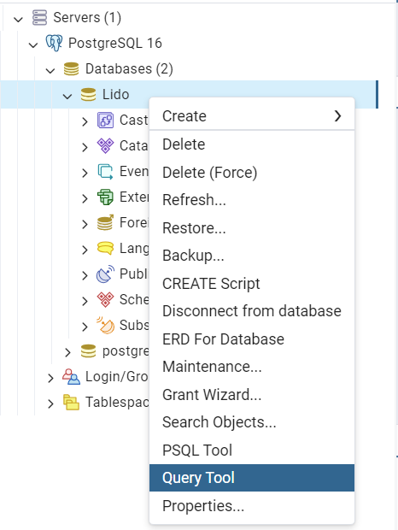

Рисунок 1.2 – Открытие Query Tool

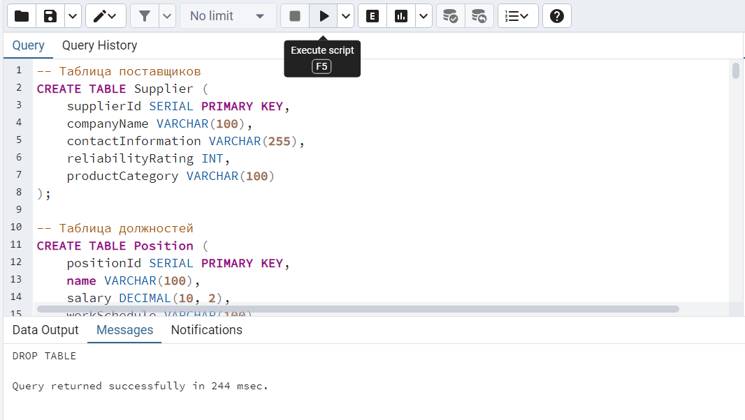

Рисунок 1.3 – Окно написания и для выполнения исходного кода программы

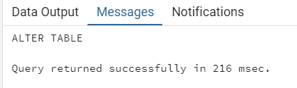

Рисунок 1.4 – Сообщение об успешном создании(обновлении) таблиц

**1.2 Заполнение мастер-таблиц**

Первыми для заполнения подлежат таблицы, не ссылающиеся на другие, или же мастер-таблицы, исходный код для заполнения первых 16 строк таблиц исполняется в Query Tool:

– supplier: таблица поставщиков, приложение Б;

– position: таблица должностей, приложение В;

– employee: таблица сотрудников, приложение Г;

– dish: таблица блюд, приложение Д;

– visitor: таблица посетителей, приложение Е.

Оставшиеся строки (не менее 16) заполняются ручным добавлением посредством клиента pgAdmin4, алгоритм добавления строк:

1 Выбрать таблицу, правый щелчок мыши, View/Edit Data –> All Pows, рисунок 1.5.

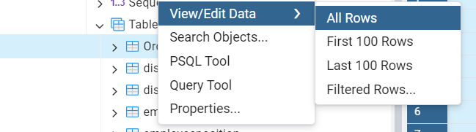

Рисунок 1.5 –Просмотр данных таблицы

2 Зажатие комбинации клавиш Alt_Shift_A, рисунок 1.6.

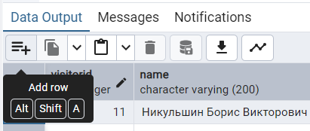

Рисунок 1.6 – Добавление строки даннх

3 После добавление строки, двойным нажатием мыши изменяется содержимое ячеек, рисунок 1.7.



Рисунок 1.7 – Изменение данных строки

4 После ввода данных, выполнить F6, рисунок 1.8.



Рисунок 1.8 – Сохранение изменений

Результат заполнения таблиц supplier, position, employee, dish, visitor данными представлен на рисунках 1.9 – 1.15 соответственно.

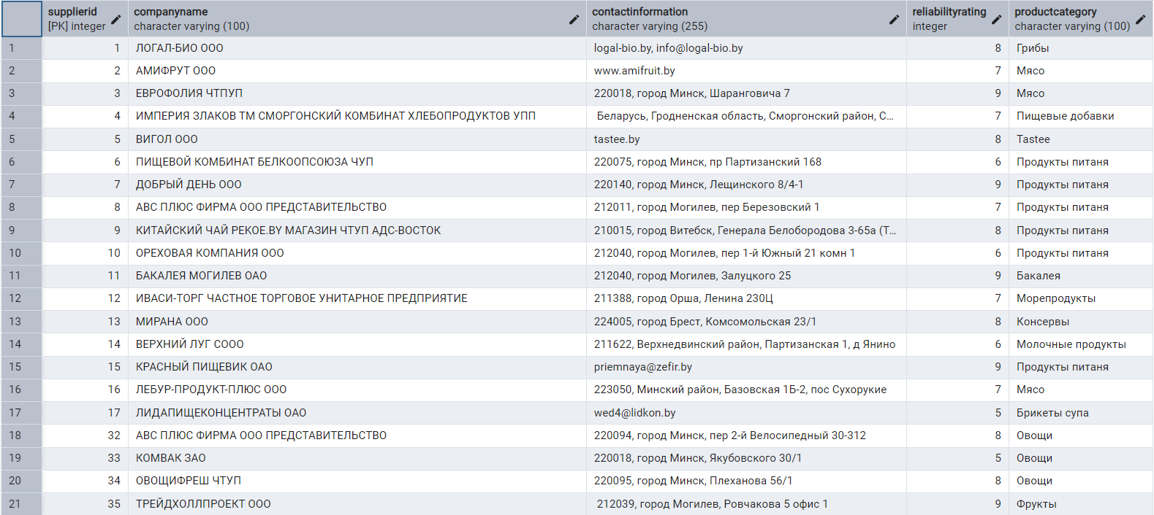

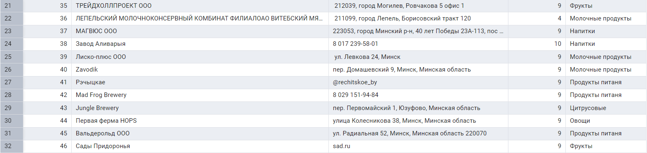

Рисунок 1.9 – Данные таблицы supplier

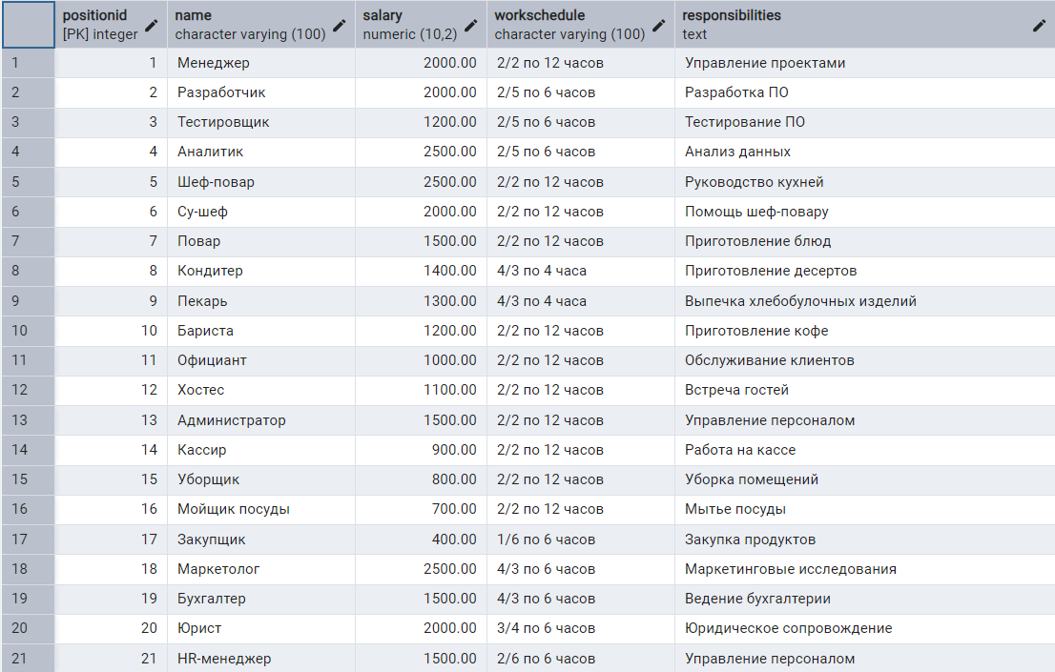

Рисунок 1.10 – Данные таблицы position

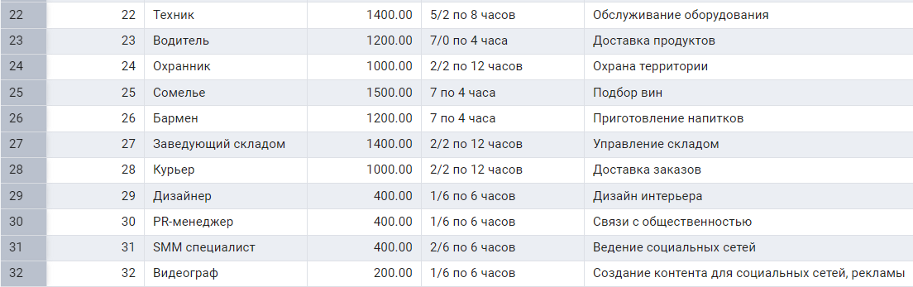

Рисунок 1.11 – Продолжение данных таблицы position

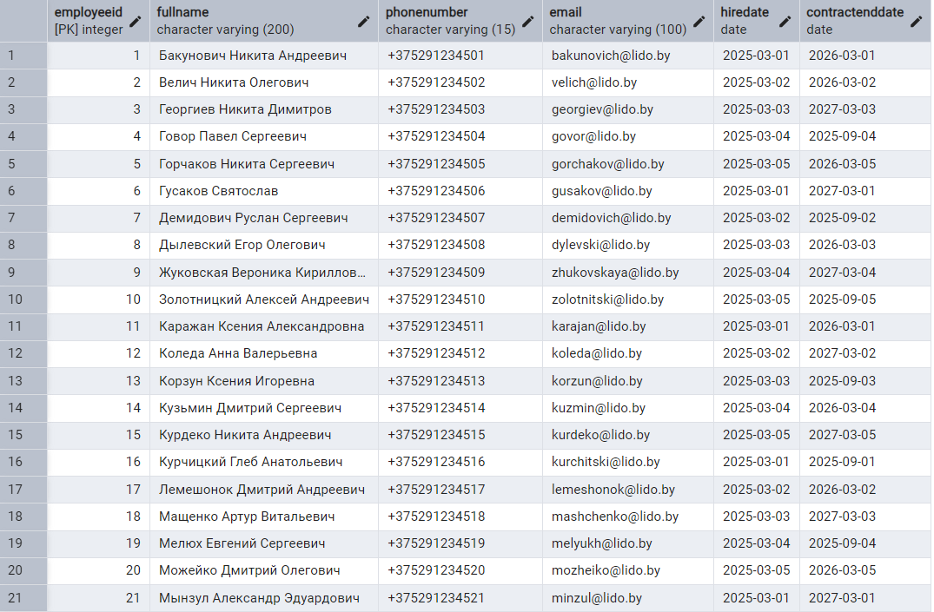

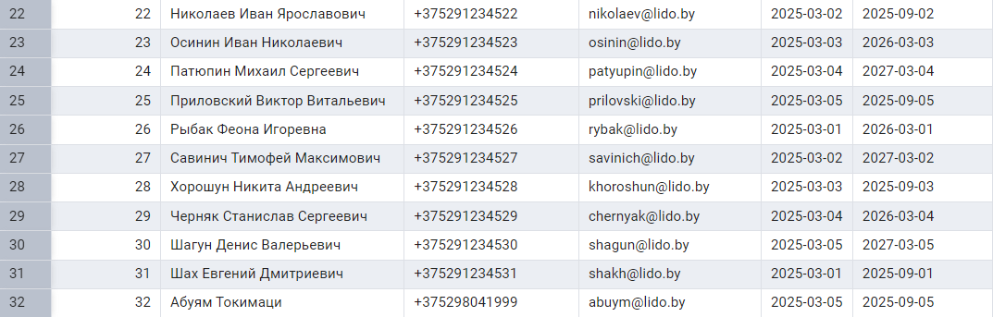

Рисунок 1.12 – Данные таблицы employee

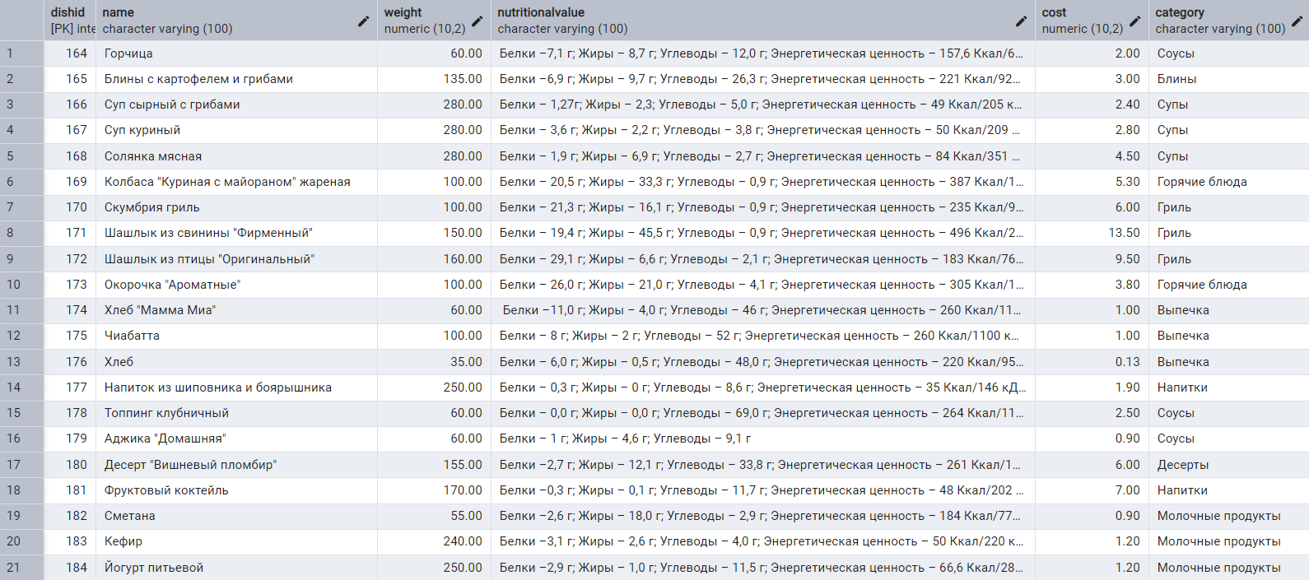 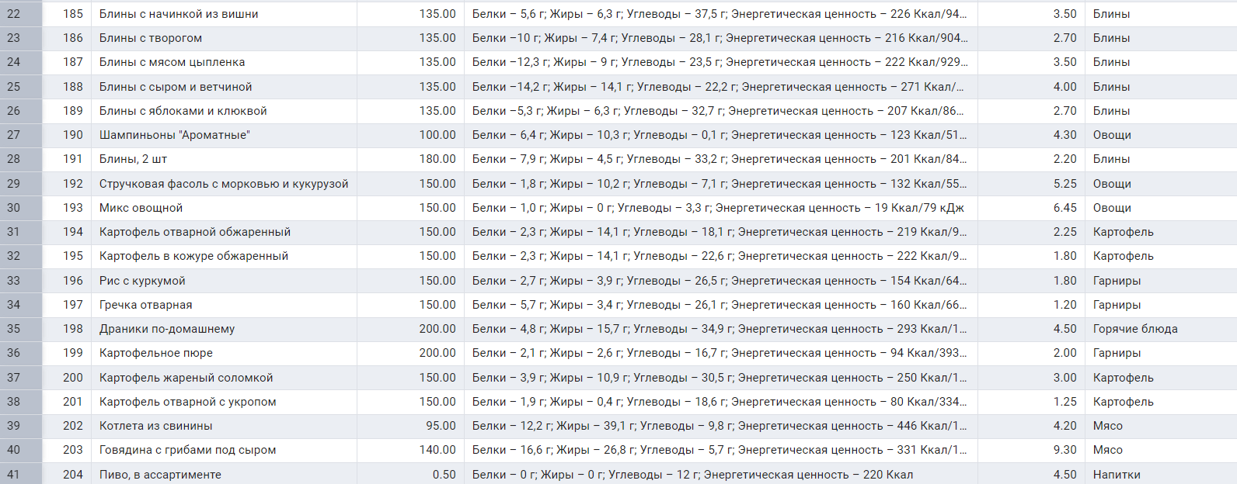

Рисунок 1.13 – Данные таблицы dish

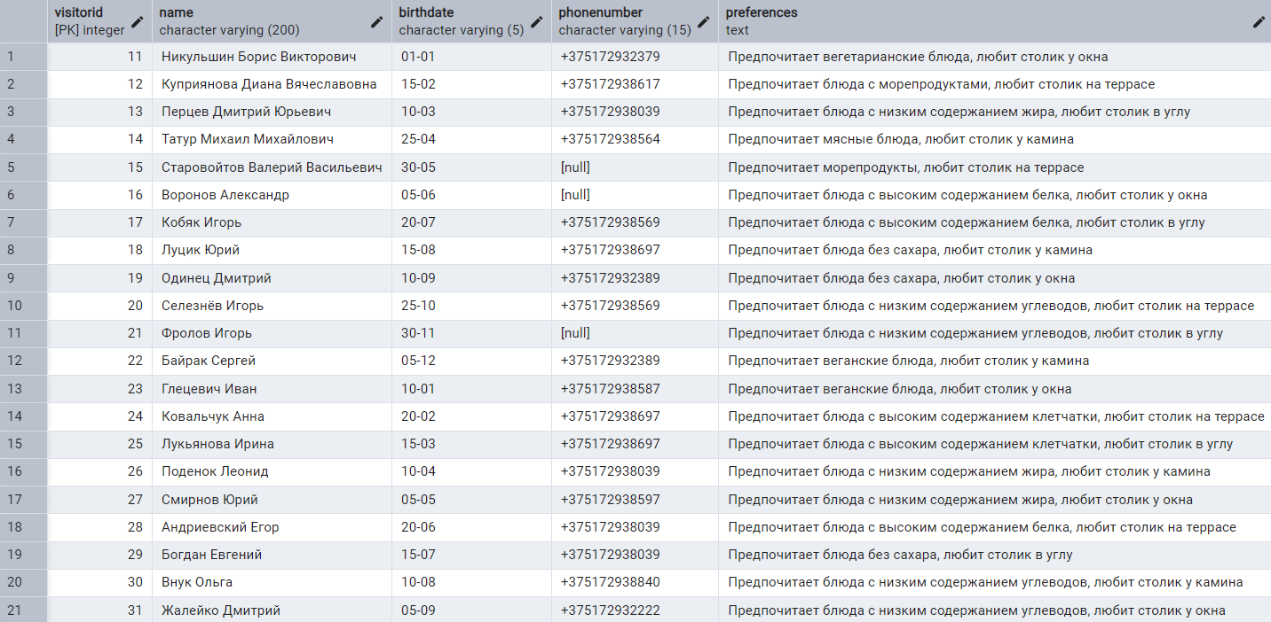

Рисунок 1.14 – Данные таблицы visitor

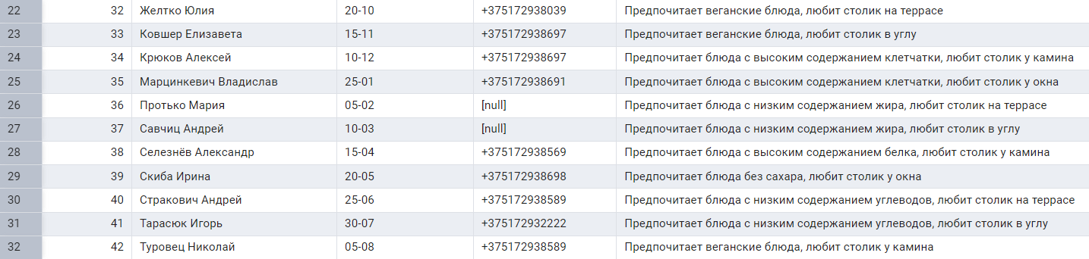

Рисунок 1.15 – Продолжение данных таблицы visitor

**1.3 Заполнение таблиц**

После заполнения мастер–таблиц для заполнения подлежат таблицы, ссылающиеся на другие, исходный код для заполнения первых 16 строк таблиц исполняется в Query Tool (алгоритм действий приведен в пункте 1.1):

– employeeposition: таблица связи работника(ов) и занимаемой должности(ей), приложение Ж;

– ingredient: список ингредиентов, приложение З,

– dishingredient: таблица связи блюд и их ингредиентов, приложение И,

– Order: список заказов приложение К,

– orderdish: состав заказов, приложение Л.

Оставшиеся строки (не менее 16) заполняются ручным добавлением посредством клиента pgAdmin4, алгоритм действий приведен в пункте 1.2.

Результат заполнения таблиц ingredient, dishingredient, Order, orderdish данными представлен на рисунках 1.16 – 1.22 соответственно.

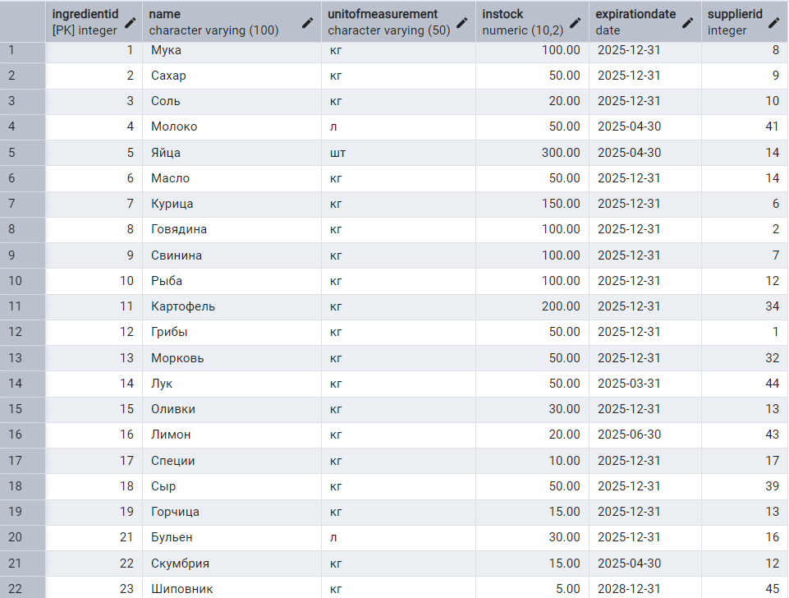

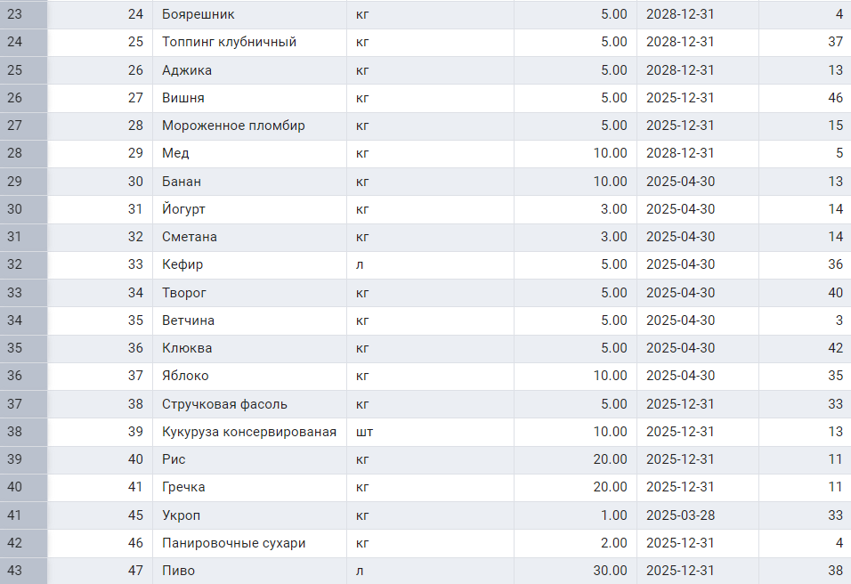

Рисунок 1.16 – Данные таблицы ingredient

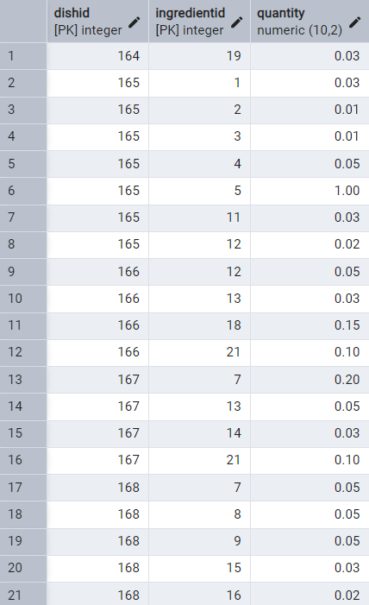 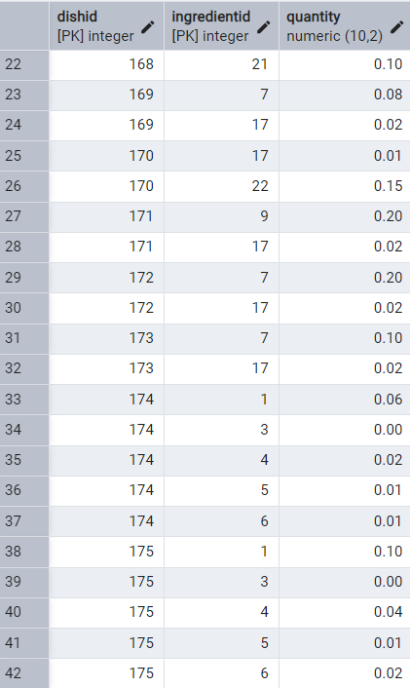

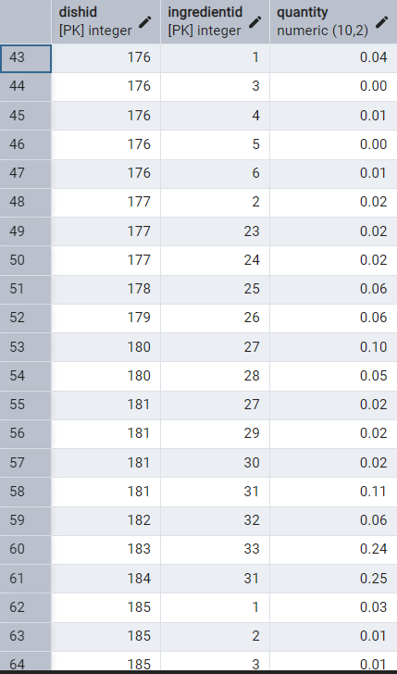

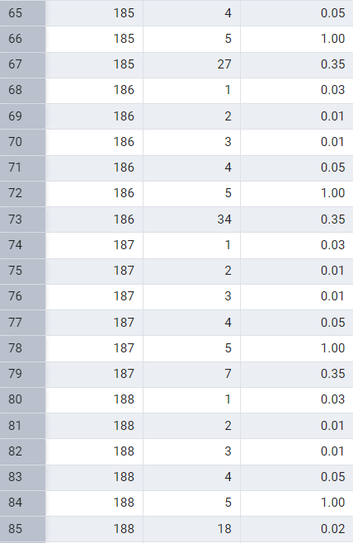



Рисунок 1.17 – Данные таблицы dishingredient

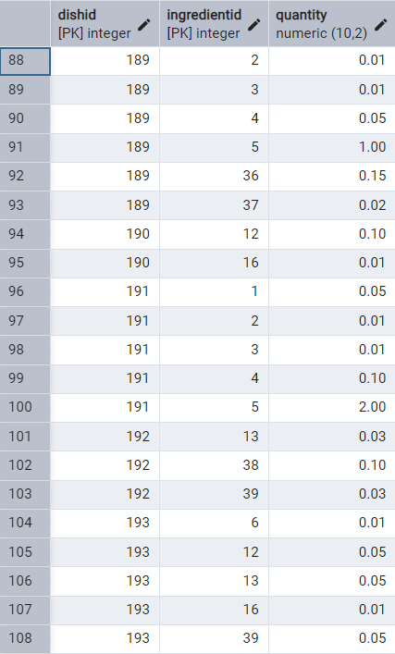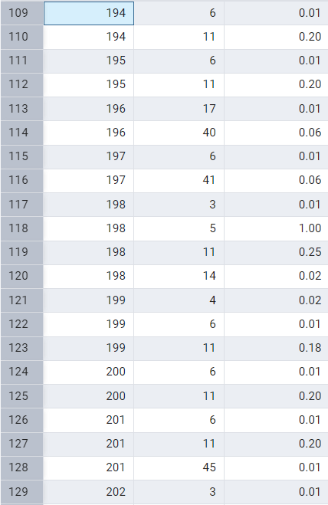

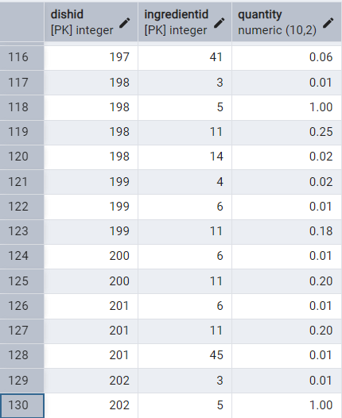

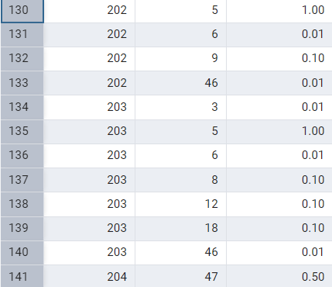

Рисунок 1.18 – Продолжение данных таблицы dishingredient

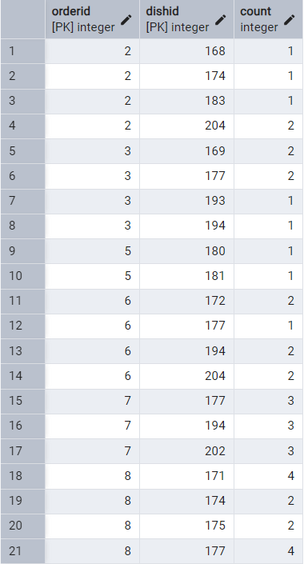

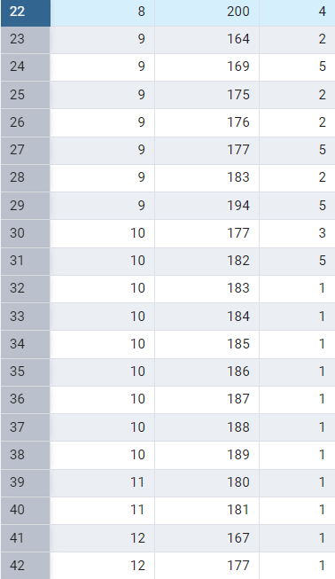

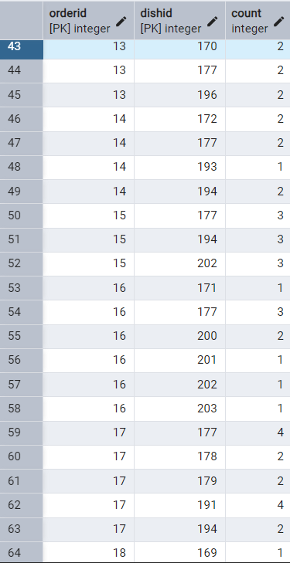

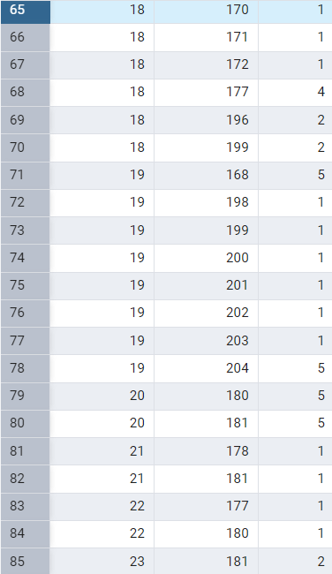

Рисунок 1.19 – Данные таблицы orderdish

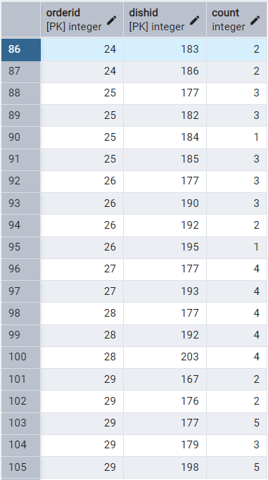

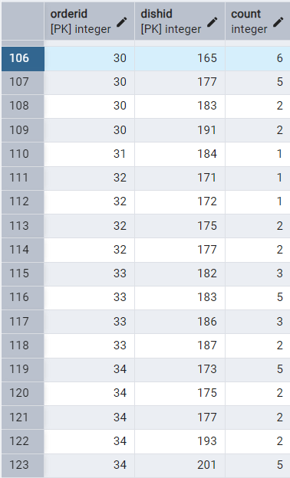

Рисунок 1.20 – Продолжение данных таблицы orderdish

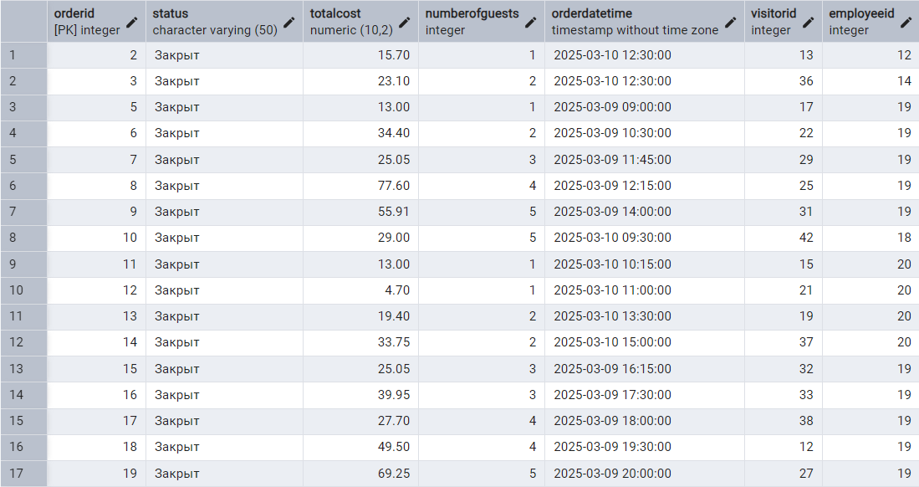

Рисунок 1.21 – Данные таблицы Order

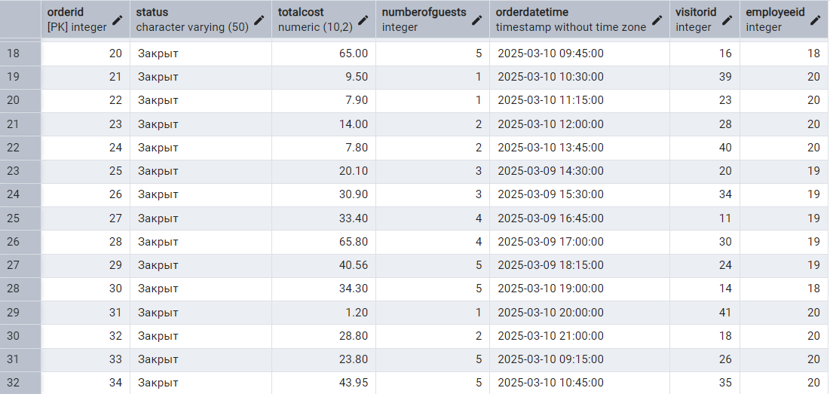

Рисунок 1.22 – Продолжение данных таблицы Order

**2 СОЗДАНИЕ ВРЕМЕННОЙ ТАБЛИЦЫ**

Создание временной таблицу с помощью оператора CREATE TABLE изображено на рисунке 2.1.

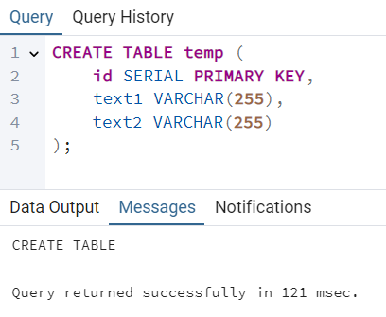

Рисунок 2.1 – Создание простой таблицы

Изменение названия столбца с помощью оператора ALTER TABLE приведено на рисунках 2.2 –2.3.

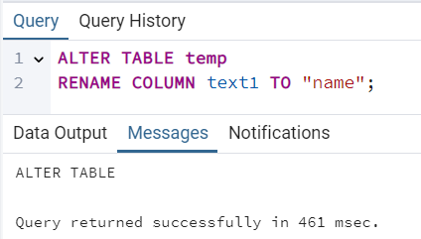

Рисунок 2.2 –Изменение названия столбца

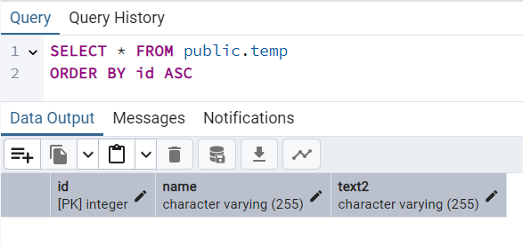

Рисунок 2.3 – Результат изменения названия столбца

Добавление ограничения (уникальности) на столбец с помощью оператора ALTER TABLE приведено на рисунках 2.4 – 2.5.

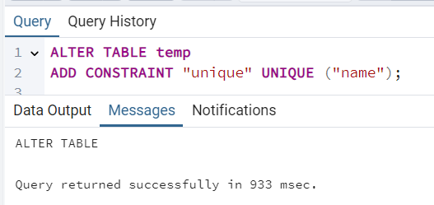

Рисунок 2.4 – Добавление ограничения на столбец name

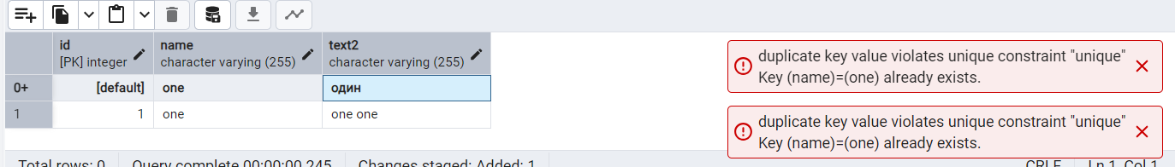

Рисунок 2.5 – Ошибка при попытке добавить новую запись с ранее существующим значением поле name

Снятия ограничения со столбца приведено на рисунках 2.6 – 2.7.

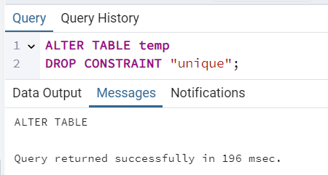

Рисунок 2.6 – Снятие ограничения со столбца

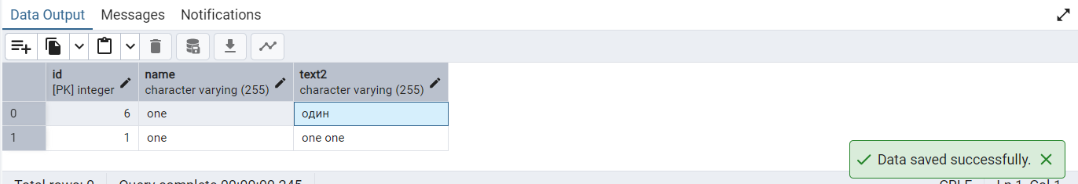

Рисунок 2.5 – Успешное добавление новой записи с ранее существующим значением поле name

Добавление и снятие ограничения (уникальности) на таблицу с помощью оператора ALTER TABLE приведено на рисунках 2.6 – 2.7.

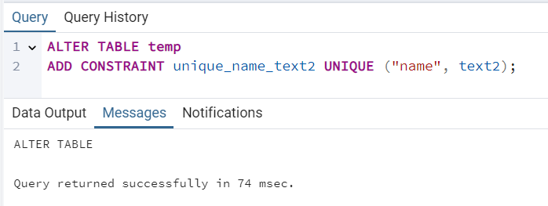

Рисунок 2.6 – Добавление ограничения уникальности данных на таблицу

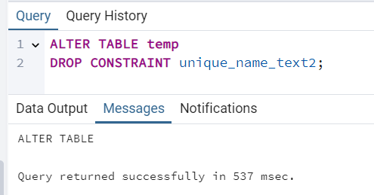

Рисунок 2.7 –Снятие ограничения уникальности данных с таблицы

Изменение типа данных столбца приведено на рисунках 2.8 – 2.9.

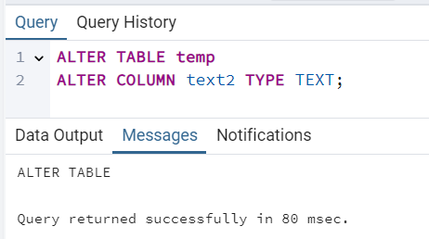

Рисунок 2.8 – Изменение типа столбца

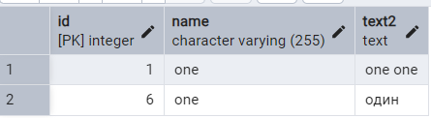

Рисунок 2.9 – Результат изменения типа данных столбца

Удаление таблицы с помощью оператора  DROP TABLE приведено на рисунке 2.10.

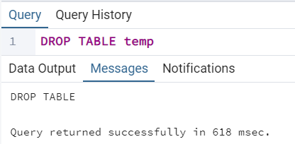

Рисунок 2.10 – Удаление таблицы

**3 ГЕНЕРАЦИЯ ERD–ДИАГРАММЫ**

Для автоматического создания реляционной модели использовалось свободное программное обеспечение – десктоп клиент БД pgAdmin.

Для создания модели необходимо выполнить Obgect Explotet –> Servers –> PostgreSQL 16 –> Lido –>ERD For Database. – рисунок 3.1.



Рисунок 3.1 – Открытие реляционной модели

В открытой модели – рисунок 3.2, есть возможность выбрать предпочтимую нотацию, сохранить как изображение и перемещать объекты по рабочей поверхности, при этом не обрывая связи между ними. Для наилучшего представления объекты были перемещены – рисунок 3.2.

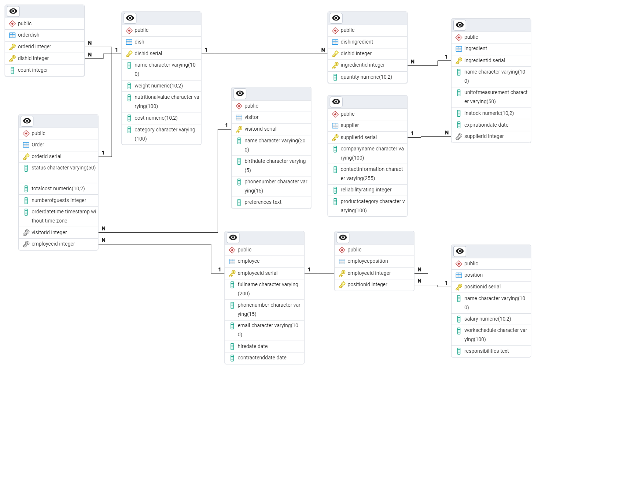

Рисунок 3.2 – ERD–диаграмма

**4 ЭКСПОРТ РЕЗУЛЬТАТОВ РАБОТЫ**

Экспорт структуры таблиц в PgAdmin4 производится через специальное меню Schema –> Backup – рисунок 4.1, далее выбрать имя файла и выбрать Format: Plain. На рисунке 4.2 представлен функционал восстановления БД.

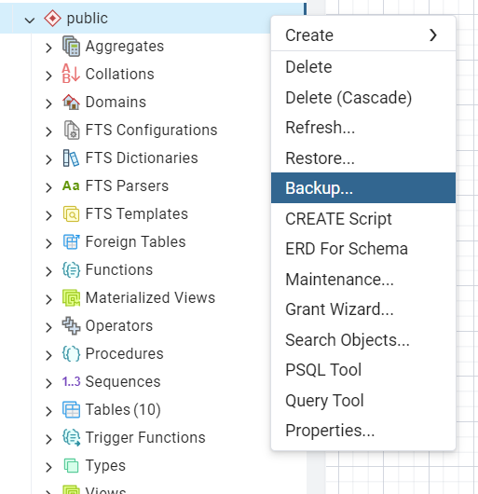

Рисунок 4.1 – Специальное меню

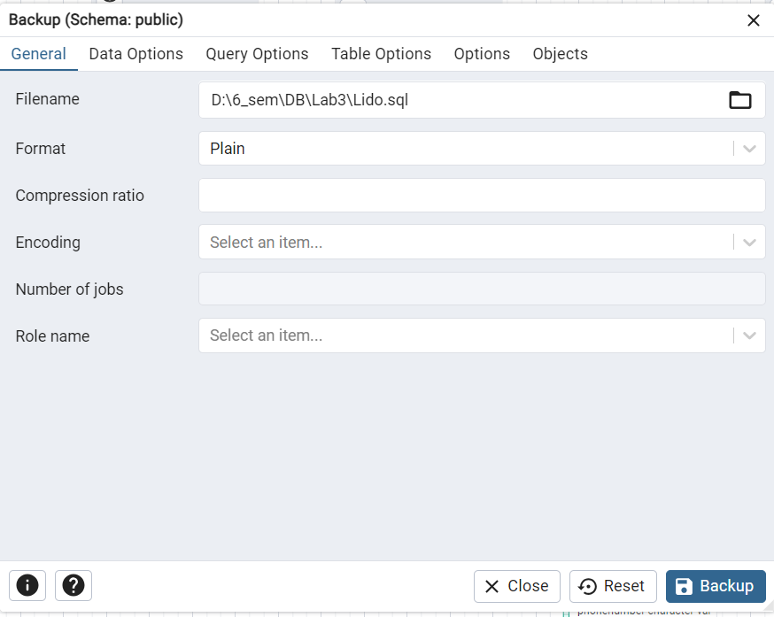

Рисунок 4.2 – Возможности экспорта результатов работы

Результат экспорта приведен в приложении М.

# ЗАКЛЮЧЕНИЕ

В ходе выполнения лабораторной работы были успешно реализованы все поставленные задачи, что включало создание новой схемы данных, проектирование и заполнение таблиц базы данных, а также проверку связей между ними. Были приобретены навыки работы с операторами SQL, такими как CREATE TABLE, INSERT, и ALTER TABLE, что позволило модифицировать структуру данных в соответствии с требованиями лабораторной работы.

Экспорт результатов работы в SQL-скрипт предоставил возможность сравнить полученные данные с эталонными скриптами, что подтвердило корректность выполнения всех операций. Выполненная работа способствовала углублению понимания принципов проектирования и управления реляционными базами данных, а также отработке практических навыков написания SQL-запросов для создания, модификации и заполнения таблиц.

**ПРИЛОЖЕНИЕ А**

**(обязательное)**

**Исходный код программы**

-- Таблица поставщиков

CREATE TABLE Supplier (

supplierId SERIAL PRIMARY KEY,

companyName VARCHAR(100),

contactInformation VARCHAR(255),

reliabilityRating INT,

productCategory VARCHAR(100)

);

-- Таблица должностей

CREATE TABLE Position (

positionId SERIAL PRIMARY KEY,

name VARCHAR(100),

salary DECIMAL(10, 2),

workSchedule VARCHAR(100),

responsibilities TEXT

);

-- Таблица сотрудников

CREATE TABLE Employee (

employeeId SERIAL PRIMARY KEY,

fullName VARCHAR(200),

phoneNumber VARCHAR(15),

email VARCHAR(100),

hireDate DATE,

contractEndDate DATE

);

-- Таблица блюд

CREATE TABLE Dish (

dishId SERIAL PRIMARY KEY,

name VARCHAR(100),

weight DECIMAL(10, 2),

nutritionalValue VARCHAR(100),

cost NUMERIC(10, 2),

category VARCHAR(100)

);

-- Таблица ингредиентов

CREATE TABLE Ingredient (

ingredientId SERIAL PRIMARY KEY,

name VARCHAR(100),

unitOfMeasurement VARCHAR(50),

inStock DECIMAL(10, 2),

expirationDate DATE,

supplierId INT

);

-- Таблица посетителей

CREATE TABLE Visitor (

visitorId SERIAL PRIMARY KEY,

name VARCHAR(200),

birthDate DATE,

phoneNumber VARCHAR(15),

preferences TEXT

);

-- Таблица заказов

CREATE TABLE "Order" (

orderId SERIAL PRIMARY KEY,

status VARCHAR(50),

totalCost DECIMAL(10, 2),

numberOfGuests INT,

orderDateTime TIMESTAMP,

visitorId INT,

employeeId INT

);

-- Таблица связей сотрудников и должностей

CREATE TABLE EmployeePosition (

employeeId INT,

positionId INT,

PRIMARY KEY (employeeId, positionId)

);

-- Таблица связей блюд и ингредиентов

CREATE TABLE DishIngredient (

dishId INT,

ingredientId INT,

quantity DECIMAL(10, 2),

PRIMARY KEY (dishId, ingredientId)

);

-- Таблица связей заказов и блюд

CREATE TABLE OrderDish (

orderId INT,

dishId INT,

PRIMARY KEY (orderId, dishId)

);

-- Добавление ограничений с помощью ALTER TABLE

ALTER TABLE Supplier

ALTER COLUMN companyName SET NOT NULL,

ADD CONSTRAINT companyName_check CHECK (companyName ~ '^[a-zA-Zа-яА-Я0-9 ,.-]+$'),

ADD CONSTRAINT reliabilityRating_check CHECK (reliabilityRating BETWEEN 1 AND 10);

ALTER TABLE Position

ALTER COLUMN name SET NOT NULL,

ADD CONSTRAINT name_check CHECK (name ~ '^[a-zA-Zа-яА-ЯёЁ0-9 ,."-]+$'),

ALTER COLUMN salary SET NOT NULL,

ADD CONSTRAINT salary_check CHECK (salary >= 0);

ALTER TABLE Employee

ALTER COLUMN fullName SET NOT NULL,

ADD CONSTRAINT fullName_check CHECK (fullName ~ '^[a-zA-Zа-яА-Я0-9 ,.-]+$'),

ADD CONSTRAINT phoneNumber_check CHECK (phoneNumber ~ '^\+375[0-9]{9}$'),

ADD CONSTRAINT email_check CHECK (email ~* '^[A-Za-z0-9._%+-]+@[A-Za-z0-9.-]+\.[A-Za-z]{2,}$'),

ADD CONSTRAINT contractEndDate_check CHECK (contractEndDate >= hireDate);

ALTER TABLE Dish

ALTER COLUMN name SET NOT NULL,

ADD CONSTRAINT name_check CHECK (name ~ '^[a-zA-Zа-яА-ЯёЁ0-9 ,."-]+$'),

ALTER COLUMN weight SET NOT NULL,

ADD CONSTRAINT weight_check CHECK (weight > 0),

ADD CONSTRAINT cost_check CHECK (cost > 0);

ALTER TABLE Ingredient

ALTER COLUMN name SET NOT NULL,

ADD CONSTRAINT name_check CHECK (name ~ '^[a-zA-Zа-яА-ЯёЁ0-9 ,."-]+$'),

ALTER COLUMN inStock SET NOT NULL,

ADD FOREIGN KEY (supplierId) REFERENCES Supplier(supplierId);

ALTER TABLE Visitor

ALTER COLUMN name SET NOT NULL,

ADD CONSTRAINT name_check CHECK (name ~ '^[a-zA-Zа-яА-ЯёЁ0-9 ,."-]+$'),

ADD CONSTRAINT phoneNumber_check CHECK (phoneNumber ~ '^\+375[0-9]{9}$');

ALTER TABLE "Order"

ALTER COLUMN totalCost SET NOT NULL,

ADD CONSTRAINT totalCost_check CHECK (totalCost >= 0),

ADD CONSTRAINT numberOfGuests_check CHECK (numberOfGuests >= 0),

ALTER COLUMN orderDateTime SET NOT NULL,

ADD FOREIGN KEY (visitorId) REFERENCES Visitor(visitorId),

ADD FOREIGN KEY (employeeId) REFERENCES Employee(employeeId);

ALTER TABLE EmployeePosition

ADD FOREIGN KEY (employeeId) REFERENCES Employee(employeeId),

ADD FOREIGN KEY (positionId) REFERENCES Position(positionId);

ALTER TABLE DishIngredient

ADD FOREIGN KEY (dishId) REFERENCES Dish(dishId),

ADD FOREIGN KEY (ingredientId) REFERENCES Ingredient(ingredientId);

ALTER TABLE OrderDish

ADD FOREIGN KEY (orderId) REFERENCES "Order"(orderId),

ADD FOREIGN KEY (dishId) REFERENCES Dish(dishId);

**ПРИЛОЖЕНИЕ Б**

**(обязательное)**

**Исходный код программы таблицы supplier**

INSERT INTO public.supplier (

companyname, contactinformation, reliabilityrating, productcategory

) VALUES

('ЛОГАЛ-БИО ООО', 'logal-bio.by, info@logal-bio.by', 8, 'Грибы'),

('АМИФРУТ ООО', 'www.amifruit.by', 7, 'Мясо'),

('ЕВРОФОЛИЯ ЧТПУП', '220018, город Минск, Шаранговича 7', 9, 'Мясо'),

('ИМПЕРИЯ ЗЛАКОВ ТМ СМОРГОНСКИЙ КОМБИНАТ ХЛЕБОПРОДУКТОВ УПП', 'Беларусь, Гродненская область, Сморгонский район, Сморгонь, Комсомольский переулок, 20', 7, 'Пищевые добавки'),

('ВИГОЛ ООО', 'tastee.by', 8, 'Tastee'),

('ПИЩЕВОЙ КОМБИНАТ БЕЛКООПСОЮЗА ЧУП', '220075, город Минск, пр Партизанский 168', 6, 'Продукты питаня'),

('ДОБРЫЙ ДЕНЬ ООО', '220140, город Минск, Лещинского 8/4-1', 9, 'Продукты питаня'),

('ABC ПЛЮС ФИРМА ООО ПРЕДСТАВИТЕЛЬСТВО', '212011, город Могилев, пер Березовский 1', 7, 'Продукты питаня'),

('КИТАЙСКИЙ ЧАЙ PEKOE.BY МАГАЗИН ЧТУП АДС-ВОСТОК', '210015, город Витебск, Генерала Белобородова 3-65а (ТДЦ Беларусь)', 8, 'Продукты питаня'),

('ОРЕХОВАЯ КОМПАНИЯ ООО', '212040, город Могилев, пер 1-й Южный 21 комн 1', 6, 'Продукты питаня'),

('БАКАЛЕЯ МОГИЛЕВ ОАО', '212040, город Могилев, Залуцкого 25', 9, 'Бакалея'),

('ИВАСИ-ТОРГ ЧАСТНОЕ ТОРГОВОЕ УНИТАРНОЕ ПРЕДПРИЯТИЕ', '211388, город Орша, Ленина 230Ц', 7, 'Морепродукты'),

('МИРАНА ООО', '224005, город Брест, Комсомольская 23/1', 8, 'Консервы'),

('ВЕРХНИЙ ЛУГ СООО', '211622, Верхнедвинский район, Партизанская 1, д Янино', 6, 'Молочные продукты'),

('КРАСНЫЙ ПИЩЕВИК ОАО', 'priemnaya@zefir.by', 9, 'Продукты питаня'),

('ЛЕБУР-ПРОДУКТ-ПЛЮС ООО', '223050, Минский район, Базовская 1Б-2, пос Сухорукие', 7, 'Мясо');

**ПРИЛОЖЕНИЕ В**

**(обязательное)**

**Исходный код программы таблицы position**

NSERT INTO public."position" (

name, salary, workschedule, responsibilities

) VALUES

('Менеджер', 2000.00, '2/2 по 12 часов', 'Управление проектами'),

('Разработчик', 2000.00, '2/5 по 6 часов', 'Разработка ПО'),

('Тестировщик', 1200.00, '2/5 по 6 часов', 'Тестирование ПО'),

('Аналитик', 2500.00, '2/5 по 6 часов', 'Анализ данных'),

('Шеф-повар', 2500.00, '2/2 по 12 часов', 'Руководство кухней'),

('Су-шеф', 2000.00, '2/2 по 12 часов', 'Помощь шеф-повару'),

('Повар', 1500.00, '2/2 по 12 часов', 'Приготовление блюд'),

('Кондитер', 1400.00, '4/3 по 4 часа', 'Приготовление десертов'),

('Пекарь', 1300.00, '4/3 по 4 часа', 'Выпечка хлебобулочных изделий'),

('Бариста', 1200.00, '2/2 по 12 часов', 'Приготовление кофе'),

('Официант', 1000.00, '2/2 по 12 часов', 'Обслуживание клиентов'),

('Хостес', 1100.00, '2/2 по 12 часов', 'Встреча гостей'),

('Администратор', 1500.00, '2/2 по 12 часов', 'Управление персоналом'),

('Кассир', 900.00, '2/2 по 12 часов', 'Работа на кассе'),

('Уборщик', 800.00, '2/2 по 12 часов', 'Уборка помещений'),

('Мойщик посуды', 700.00, '2/2 по 12 часов', 'Мытье посуды');

**ПРИЛОЖЕНИЕ Г**

**(обязательное)**

**Исходный код программы таблицы employee**

INSERT INTO public.employee (

fullname, phonenumber, email, hiredate, contractenddate

) VALUES

('Бакунович Никита Андреевич', '+375291234501', 'bakunovich@lido.by', '2025-03-01', '2026-03-01'),

('Велич Никита Олегович', '+375291234502', 'velich@lido.by', '2025-03-02', '2026-03-02'),

('Георгиев Никита Димитров', '+375291234503', 'georgiev@lido.by', '2025-03-03', '2027-03-03'),

('Говор Павел Сергеевич', '+375291234504', 'govor@lido.by', '2025-03-04', '2025-09-04'),

('Горчаков Никита Сергеевич', '+375291234505', 'gorchakov@lido.by', '2025-03-05', '2026-03-05'),

('Гусаков Святослав', '+375291234506', 'gusakov@lido.by', '2025-03-01', '2027-03-01'),

('Демидович Руслан Сергеевич', '+375291234507', 'demidovich@lido.by', '2025-03-02', '2025-09-02'),

('Дылевский Егор Олегович', '+375291234508', 'dylevski@lido.by', '2025-03-03', '2026-03-03'),

('Жуковская Вероника Кирилловна', '+375291234509', 'zhukovskaya@lido.by', '2025-03-04', '2027-03-04'),

('Золотницкий Алексей Андреевич', '+375291234510', 'zolotnitski@lido.by', '2025-03-05', '2025-09-05'),

('Каражан Ксения Александровна', '+375291234511', 'karajan@lido.by', '2025-03-01', '2026-03-01'),

('Коледа Анна Валерьевна', '+375291234512', 'koleda@lido.by', '2025-03-02', '2027-03-02'),

('Корзун Ксения Игоревна', '+375291234513', 'korzun@lido.by', '2025-03-03', '2025-09-03'),

('Кузьмин Дмитрий Сергеевич', '+375291234514', 'kuzmin@lido.by', '2025-03-04', '2026-03-04'),

('Курдеко Никита Андреевич', '+375291234515', 'kurdeko@lido.by', '2025-03-05', '2027-03-05'),

('Курчицкий Глеб Анатольевич', '+375291234516', 'kurchitski@lido.by', '2025-03-01', '2025-09-01');

**ПРИЛОЖЕНИЕ Д**

**(обязательное)**

**Исходный код программы таблицы dish**

INSERT INTO public.dish (

name, weight, nutritionalvalue, cost, category

) VALUES

('Горчица', 60.00, 'Белки –7,1 г; Жиры – 8,7 г; Углеводы – 12,0 г; Энергетическая ценность – 157,6 Ккал/659 кДж', 2.00, 'Соусы'),

('Блины с картофелем и грибами', 135.00, 'Белки –6,9 г; Жиры – 9,7 г; Углеводы – 26,3 г; Энергетическая ценность – 221 Ккал/925 кДж', 3.00, 'Блины'),

('Суп сырный с грибами', 280.00, 'Белки – 1,27г; Жиры – 2,3; Углеводы – 5,0 г; Энергетическая ценность – 49 Ккал/205 кДж', 2.40, 'Супы'),

('Суп куриный', 280.00, 'Белки – 3,6 г; Жиры – 2,2 г; Углеводы – 3,8 г; Энергетическая ценность – 50 Ккал/209 кДж', 2.80, 'Супы'),

('Солянка мясная', 280.00, 'Белки – 1,9 г; Жиры – 6,9 г; Углеводы – 2,7 г; Энергетическая ценность – 84 Ккал/351 кДж', 4.50, 'Супы'),

('Колбаса "Куриная с майораном" жареная', 100.00, 'Белки – 20,5 г; Жиры – 33,3 г; Углеводы – 0,9 г; Энергетическая ценность – 387 Ккал/1618 кДж', 5.30, 'Горячие блюда'),

('Скумбрия гриль', 100.00, 'Белки – 21,3 г; Жиры – 16,1 г; Углеводы – 0,9 г; Энергетическая ценность – 235 Ккал/983 кДж', 6.00, 'Гриль'),

('Шашлык из свинины "Фирменный"', 150.00, 'Белки – 19,4 г; Жиры – 45,5 г; Углеводы – 0,9 г; Энергетическая ценность – 496 Ккал/2075 кДж', 13.50, 'Гриль'),

('Шашлык из птицы "Оригинальный"', 160.00, 'Белки – 29,1 г; Жиры – 6,6 г; Углеводы – 2,1 г; Энергетическая ценность – 183 Ккал/766 кДж', 9.50, 'Гриль'),

('Окорочка "Ароматные"', 100.00, 'Белки – 26,0 г; Жиры – 21,0 г; Углеводы – 4,1 г; Энергетическая ценность – 305 Ккал/1275 кДж', 3.80, 'Горячие блюда'),

('Хлеб "Мамма Миа"', 60.00, 'Белки –11,0 г; Жиры – 4,0 г; Углеводы – 46 г; Энергетическая ценность – 260 Ккал/1120 кДж', 1.00, 'Выпечка'),

('Чиабатта', 100.00, 'Белки – 8 г; Жиры – 2 г; Углеводы – 52 г; Энергетическая ценность – 260 Ккал/1100 кДж', 1.00, 'Выпечка'),

('Хлеб', 35.00, 'Белки – 6,0 г; Жиры – 0,5 г; Углеводы – 48,0 г; Энергетическая ценность – 220 Ккал/950 кДж', 0.13, 'Выпечка'),

('Напиток из шиповника и боярышника', 250.00, 'Белки – 0,3 г; Жиры – 0 г; Углеводы – 8,6 г; Энергетическая ценность – 35 Ккал/146 кДж', 1.90, 'Напитки'),

('Топпинг клубничный', 60.00, 'Белки – 0,0 г; Жиры – 0,0 г; Углеводы – 69,0 г; Энергетическая ценность – 264 Ккал/1105 кДж', 2.50, 'Соусы'),

('Аджика "Домашняя"', 60.00, 'Белки – 1 г; Жиры – 4,6 г; Углеводы – 9,1 г', 0.90, 'Соусы');

**ПРИЛОЖЕНИЕ Е**

**(обязательное)**

**Исходный код программы таблицы visitor**

INSERT INTO public.visitor (

name, birthdate, phonenumber, preferences

) VALUES

('Никульшин Борис Викторович', '01-01', '+375172932379', 'Предпочитает вегетарианские блюда, любит столик у окна'),

('Куприянова Диана Вячеславовна', '15-02', '+375172938617', 'Предпочитает блюда с морепродуктами, любит столик на террасе'),

('Перцев Дмитрий Юрьевич', '10-03', '+375172938039', 'Предпочитает блюда с низким содержанием жира, любит столик в углу'),

('Татур Михаил Михайлович', '25-04', '+375172938564', 'Предпочитает мясные блюда, любит столик у камина'),

('Старовойтов Валерий Васильевич', '30-05', NULL, 'Предпочитает морепродукты, любит столик на террасе'),

('Воронов Александр', '05-06', NULL, 'Предпочитает блюда с высоким содержанием белка, любит столик у окна'),

('Кобяк Игорь', '20-07', '+375172938569', 'Предпочитает блюда с высоким содержанием белка, любит столик в углу'),

('Луцик Юрий', '15-08', '+375172938697', 'Предпочитает блюда без сахара, любит столик у камина'),

('Одинец Дмитрий', '10-09', '+375172932389', 'Предпочитает блюда без сахара, любит столик у окна'),

('Селезнёв Игорь', '25-10', '+375172938569', 'Предпочитает блюда с низким содержанием углеводов, любит столик на террасе'),

('Фролов Игорь', '30-11', NULL, 'Предпочитает блюда с низким содержанием углеводов, любит столик в углу'),

('Байрак Сергей', '05-12', '+375172932389', 'Предпочитает веганские блюда, любит столик у камина'),

('Глецевич Иван', '10-01', '+375172938587', 'Предпочитает веганские блюда, любит столик у окна'),

('Ковальчук Анна', '20-02', '+375172938697', 'Предпочитает блюда с высоким содержанием клетчатки, любит столик на террасе'),

('Лукьянова Ирина', '15-03', '+375172938697', 'Предпочитает блюда с высоким содержанием клетчатки, любит столик в углу'),

('Поденок Леонид', '10-04', '+375172938039', 'Предпочитает блюда с низким содержанием жира, любит столик у камина');

**ПРИЛОЖЕНИЕ Ж**

**(обязательное)**

**Исходный код программы таблицы employeeposition**

INSERT INTO public.employeeposition (

employeeid, positionid

) VALUES

(1, 1),

(2, 1),

(3, 2),

(3, 3),

(3, 4),

(4, 5),

(5, 5),

(5, 17),

(6, 6),

(7, 6),

(8, 7),

(9, 7),

(10, 8),

(10, 9),

(11, 25),

(11, 26);

**ПРИЛОЖЕНИЕ З**

**(обязательное)**

**Исходный код программы таблицы ingredient**

NSERT INTO public.ingredient (

name, unitofmeasurement, instock, expirationdate, supplierid

) VALUES

('Мука', 'кг', 100.00, '2025-12-31', 8),

('Сахар', 'кг', 50.00, '2025-12-31', 9),

('Соль', 'кг', 20.00, '2025-12-31', 10),

('Молоко', 'л', 50.00, '2025-04-30', 41),

('Яйца', 'шт', 300.00, '2025-04-30', 14),

('Масло', 'кг', 50.00, '2025-12-31', 14),

('Курица', 'кг', 150.00, '2025-12-31', 6),

('Говядина', 'кг', 100.00, '2025-12-31', 2),

('Свинина', 'кг', 100.00, '2025-12-31', 7),

('Рыба', 'кг', 100.00, '2025-12-31', 12),

('Картофель', 'кг', 200.00, '2025-12-31', 34),

('Грибы', 'кг', 50.00, '2025-12-31', 1),

('Морковь', 'кг', 50.00, '2025-12-31', 32),

('Лук', 'кг', 50.00, '2025-03-31', 44),

('Оливки', 'кг', 30.00, '2025-12-31', 13),

('Лимон', 'кг', 20.00, '2025-06-30', 43);

**ПРИЛОЖЕНИЕ И**

**(обязательное)**

**Исходный код программы таблицы dishingredient**

INSERT INTO public.dishingredient (

dishid, ingredientid, quantity

) VALUES

(164, 19, 0.03),

(165, 1, 0.03),

(165, 2, 0.01),

(165, 3, 0.01),

(165, 4, 0.05),

(165, 5, 1.00),

(165, 11, 0.03),

(165, 12, 0.02),

(166, 12, 0.05),

(166, 13, 0.03),

(166, 18, 0.15),

(166, 21, 0.10),

(167, 7, 0.20),

(167, 13, 0.05),

(167, 14, 0.03),

(167, 21, 0.10);

**ПРИЛОЖЕНИЕ К**

**(обязательное)**

**Исходный код программы таблицы Order**

INSERT INTO public."Order" (

orderid, status, totalcost, numberofguests, orderdatetime, visitorid, employeeid

) VALUES

(2, 'Закрыт', 15.70, 1, '2025-03-10 12:30:00', 13, 12),

(3, 'Закрыт', 23.10, 2, '2025-03-10 12:30:00', 36, 14),

(5, 'Закрыт', 13.00, 1, '2025-03-09 09:00:00', 17, 19),

(6, 'Закрыт', 34.40, 2, '2025-03-09 10:30:00', 22, 19),

(7, 'Закрыт', 25.05, 3, '2025-03-09 11:45:00', 29, 19),

(8, 'Закрыт', 77.60, 4, '2025-03-09 12:15:00', 25, 19),

(9, 'Закрыт', 55.91, 5, '2025-03-09 14:00:00', 31, 19),

(10, 'Закрыт', 29.00, 5, '2025-03-10 09:30:00', 42, 18),

(11, 'Закрыт', 13.00, 1, '2025-03-10 10:15:00', 15, 20),

(12, 'Закрыт', 4.70, 1, '2025-03-10 11:00:00', 21, 20),

(13, 'Закрыт', 19.40, 2, '2025-03-10 13:30:00', 19, 20),

(14, 'Закрыт', 33.75, 2, '2025-03-10 15:00:00', 37, 20),

(15, 'Закрыт', 25.05, 3, '2025-03-09 16:15:00', 32, 19),

(16, 'Закрыт', 39.95, 3, '2025-03-09 17:30:00', 33, 19),

(17, 'Закрыт', 27.70, 4, '2025-03-09 18:00:00', 38, 19),

(18, 'Закрыт', 49.50, 4, '2025-03-09 19:30:00', 12, 19);

**ПРИЛОЖЕНИЕ Л**

**(обязательное)**

**Исходный код программы таблицы orderdish**

INSERT INTO public.orderdish(

orderid, dishid, count)

VALUES

-- Заказ 2 (1 гость)

(2, 168, 1), -- Солянка

(2, 174, 1), -- Хлеб

(2, 183, 1), -- Кефир (по порции)

-- Заказ 3 (2 гостя)

(3, 177, 2), -- Напиток

(3, 169, 2), -- Колбаса (по 2 порции)

(3, 194, 1), -- Картофель отварной обжаренный (по 1 порции)

(3, 193, 1), -- Микс овощной (по 1 порции)

-- Заказ 11 (1 гость)

(5 , 180, 1), -- Десерт "Вишневый пломбир" (по порции)

(5 , 181, 1), -- Фруктовый коктейль (по порции)

-- Заказ 6 (2 гостя)

(6, 172, 2), -- Шашлык из птицы (по 3 порции)

(6, 177, 1), -- Напиток

(6, 204, 2), -- Пиво, в ассортименте (по порции)

(6, 194, 2), -- Картофель отварной обжаренный (по 3 порции)

-- Заказ 3 (4 гостя)

(7, 177, 3), -- Напиток

(7, 202, 3), -- Котлета (по 4 порции)

(7, 194, 3), -- Картофель отварной обжаренный (по 4 порции)

-- Заказ 8 (4 гостя)

(8, 171, 4), -- Шашлык из свинины (по 4 порции)

(8, 177, 4), -- Напиток

(8, 200, 4), -- Картофель жареный соломкой (по 4 порции)

(8 , 174, 2), -- Хлеб "Мамма Миа" (по 2 порции)

(8 , 175, 2), -- Чиабатта (по 2 порции)

-- Заказ 9 (5 гостей)

(9, 177, 5), -- Напиток

(9, 169, 5), -- Колбаса (по 5 порций)

(9, 164, 2), -- Горчица (по 2 порции)

(9, 176, 2), -- Хлеб (по порции)

(9, 175, 2), -- Чиабатта (по порции)+

(9, 194, 5), -- Картофель отварной обжаренный (по 5 порций)

(9, 183, 2), -- Кефир (по порции)

-- Заказ 10 (5 гостей)

(10, 185, 1), -- Блины с начинкой из вишни (по порции)

(10, 186, 1), -- Блины с творогом (по порции)

(10, 187, 1), -- Блины с мясом цыпленка (по порции)

(10, 188, 1), -- Блины с сыром и ветчиной (по порции)

(10, 189, 1), -- Блины с яблоками и клюквой (по порции)

(10, 177, 3), -- Напиток

(10, 182, 5), -- Сметана (по порции)

(10, 183, 1), -- Кефир (по порции)+

(10, 184, 1), -- Йогурт питьевой (по порции)

-- Заказ 11 (1 гость)

(11 , 180, 1), -- Десерт "Вишневый пломбир" (по порции)

(11 , 181, 1), -- Фруктовый коктейль (по порции)

-- Заказ 12 (1 гость)

(12, 167, 1), -- Суп куриный

(12, 177, 1), -- Напиток

-- Заказ 13 (2 гостя)

(13, 170, 2), -- Скумбрия (по 2 порции)

(13, 177, 2), -- Напиток

(13, 196, 2), -- Рис с куркумой (по 2 порции)

-- Заказ 14 (2 гостя)

(14, 172, 2), -- Шашлык из птицы (по 2 порции)

(14, 177, 2), -- Напиток

(14, 194, 2), -- Картофель отварной обжаренный (по 2 порции)

(14, 193, 1), -- Микс овощной (по порции)

-- Заказ 15 (3 гостя)

(15, 202, 3), -- Котлета (по 3 порции)

(15, 177, 3), -- Напиток

(15, 194, 3), -- Картофель отварной обжаренный (по 3 порции)

-- Заказ 16 (3 гостя)

(16, 171, 1), -- Шашлык из свинины (по 1 порции)

(16, 177, 3), -- Напиток

(16, 200, 2), -- Картофель жареный соломкой (по 3 порции)

(16, 201, 1), -- Картофель отварной с укропом (по порции)

(16, 202, 1), -- Котлета из свинины (по порции)

(16, 203, 1), -- Говядина с грибами под сыром (по порции)

-- Заказ 17 (4 гостя)

(17, 191, 4), -- Блины, 2 шт (по порции)

(17, 178, 2), -- Топпинг клубничный (по порции)

(17, 179, 2), -- Аджика "Домашняя" (по порции)

(17, 177, 4), -- Напиток

(17, 194, 2), -- Картофель отварной обжаренный (по 4 порции)

-- Заказ 18 (4 гостя)

(18, 169, 1), -- Колбаса "Куриная с майораном" жареная (по порции)

(18, 170, 1), -- Скумбрия гриль (по порции)

(18, 171, 1), -- Шашлык из свинины "Фирменный" (по порции)

(18, 172, 1), -- Шашлык из птицы "Оригинальный" (по порции)

(18, 177, 4), -- Напиток

(18, 196, 2), -- Рис с куркумой (по 4 порции)

(18, 199, 2), -- Картофельное пюре (по порции)

-- Заказ 19 (5 гостей)

(19, 198, 1), -- Драники по-домашнему (по порции)

(19, 199, 1), -- Картофельное пюре (по порции)+

(19, 200, 1), -- Картофель жареный соломкой (по порции)+

(19, 201, 1), -- Картофель отварной с укропом (по порции)+

(19, 202, 1), -- Котлета из свинины (по порции)+

(19, 203, 1), -- Говядина с грибами под сыром (по порции)+

(19, 168, 5), -- Солянка мясная (по порции)

(19, 204, 5), -- Напиток

-- Заказ 20 (5 гостей)

(20, 180, 5), -- Десерт "Вишневый пломбир" (по порции)

(20, 181, 5), -- Фруктовый коктейль (по порции)

-- Заказ 21 (1 гость)

(21 , 181, 1), -- Фруктовый коктейль (по порции)

(21, 178, 1), -- Топпинг клубничный

-- Заказ 22 (1 гость)

(22, 180, 1), -- Десерт "Вишневый пломбир"

(22, 177, 1), -- Напиток

-- Заказ 23 (2 гостя)

(23, 181, 2), -- Фруктовый коктейль (по 2 порции)

-- Заказ 24 (2 гостя)

(24, 186, 2), -- Блины с творогом (по 2 порции)

(24, 183, 2), -- Напиток

-- Заказ 25 (3 гостя)

(25, 185, 3), -- Блины с начинкой из вишни (по 3 порции)

(25, 182, 3), -- Сметана (по порции)+

(25, 177, 3), -- Напиток

(25, 184, 1), -- Йогурт питьевой (по порции)+

-- Заказ 26 (3 гостя)

(26, 190, 3), -- Шампиньоны "Ароматные" (по 3 порции)

(26, 192, 2), -- Стручковая фасоль с морковью и кукурузой (по порции)\

(26, 195, 1), -- Картофель в кожуре обжаренный (по порции)

(26, 177, 3), -- Напиток

-- Заказ 27 (4 гостя)

(27, 193, 4), -- Микс овощной (по 4 порции)

(27, 177, 4), -- Напиток

-- Заказ 28 (4 гостя)

(28, 192, 4), -- Стручковая фасоль с морковью и кукурузой (по 4 порции)

(28, 203, 4), -- Говядина с грибами под сыром (по порции)+

(28, 177, 4); -- Напиток

**ПРИЛОЖЕНИЕ М**

**(обязательное)**

**Исходный код схем базы данных**

--

-- PostgreSQL database dump

--

-- Dumped from database version 16.2

-- Dumped by pg_dump version 17.2

-- Started on 2025-03-11 19:20:59

SET statement_timeout = 0;

SET lock_timeout = 0;

SET idle_in_transaction_session_timeout = 0;

SET transaction_timeout = 0;

SET client_encoding = 'UTF8';

SET standard_conforming_strings = on;

SELECT pg_catalog.set_config('search_path', '', false);

SET check_function_bodies = false;

SET xmloption = content;

SET client_min_messages = warning;

SET row_security = off;

--

-- TOC entry 4 (class 2615 OID 2200)

-- Name: public; Type: SCHEMA; Schema: -; Owner: pg_database_owner

--

CREATE SCHEMA public;

ALTER SCHEMA public OWNER TO pg_database_owner;

--

-- TOC entry 4898 (class 0 OID 0)

-- Dependencies: 4

-- Name: SCHEMA public; Type: COMMENT; Schema: -; Owner: pg_database_owner

--

COMMENT ON SCHEMA public IS 'standard public schema';

--

-- TOC entry 232 (class 1255 OID 17055)

-- Name: update_order_total(); Type: FUNCTION; Schema: public; Owner: postgres

--

CREATE FUNCTION public.update_order_total() RETURNS trigger

LANGUAGE plpgsql

AS $$

BEGIN

UPDATE public."Order"

SET totalcost = (

SELECT COALESCE(SUM(d.cost * od.count), 0) -- Используем COALESCE для обработки NULL

FROM public."orderdish" od

JOIN public."dish" d ON od.dishid = d.dishid

WHERE od.orderid = NEW.orderid

)

WHERE orderid = NEW.orderid;

RETURN NEW;

END;

$$;

ALTER FUNCTION public.update_order_total() OWNER TO postgres;

SET default_tablespace = '';

SET default_table_access_method = heap;

--

-- TOC entry 228 (class 1259 OID 16953)

-- Name: Order; Type: TABLE; Schema: public; Owner: postgres

--

CREATE TABLE public."Order" (

orderid integer NOT NULL,

status character varying(50) NOT NULL,

totalcost numeric(10,2) NOT NULL,

numberofguests integer,

orderdatetime timestamp without time zone NOT NULL,

visitorid integer,

employeeid integer NOT NULL,

CONSTRAINT numberofguests_check CHECK ((numberofguests >= 0)),

CONSTRAINT totalcost_check CHECK ((totalcost >= (0)::numeric))

);

ALTER TABLE public."Order" OWNER TO postgres;

--

-- TOC entry 227 (class 1259 OID 16952)

-- Name: Order_orderid_seq; Type: SEQUENCE; Schema: public; Owner: postgres

--

CREATE SEQUENCE public."Order_orderid_seq"

AS integer

START WITH 1

INCREMENT BY 1

NO MINVALUE

NO MAXVALUE

CACHE 1;

ALTER SEQUENCE public."Order_orderid_seq" OWNER TO postgres;

--

-- TOC entry 4899 (class 0 OID 0)

-- Dependencies: 227

-- Name: Order_orderid_seq; Type: SEQUENCE OWNED BY; Schema: public; Owner: postgres

--

ALTER SEQUENCE public."Order_orderid_seq" OWNED BY public."Order".orderid;

--

-- TOC entry 222 (class 1259 OID 16930)

-- Name: dish; Type: TABLE; Schema: public; Owner: postgres

--

CREATE TABLE public.dish (

dishid integer NOT NULL,

name character varying(100) NOT NULL,

weight numeric(10,2) NOT NULL,

nutritionalvalue character varying(100),

cost numeric(10,2),

category character varying(100),

CONSTRAINT cost_check CHECK ((cost > (0)::numeric)),

CONSTRAINT name_check CHECK (((name)::text ~ '^[a-zA-Zа-яА-Я0-9 ,."-]+$'::text)),

CONSTRAINT weight_check CHECK ((weight > (0)::numeric))

);

ALTER TABLE public.dish OWNER TO postgres;

--

-- TOC entry 221 (class 1259 OID 16929)

-- Name: dish_dishid_seq; Type: SEQUENCE; Schema: public; Owner: postgres

--

CREATE SEQUENCE public.dish_dishid_seq

AS integer

START WITH 1

INCREMENT BY 1

NO MINVALUE

NO MAXVALUE

CACHE 1;

ALTER SEQUENCE public.dish_dishid_seq OWNER TO postgres;

--

-- TOC entry 4900 (class 0 OID 0)

-- Dependencies: 221

-- Name: dish_dishid_seq; Type: SEQUENCE OWNED BY; Schema: public; Owner: postgres

--

ALTER SEQUENCE public.dish_dishid_seq OWNED BY public.dish.dishid;

--

-- TOC entry 230 (class 1259 OID 16964)

-- Name: dishingredient; Type: TABLE; Schema: public; Owner: postgres

--

CREATE TABLE public.dishingredient (

dishid integer NOT NULL,

ingredientid integer NOT NULL,

quantity numeric(10,2)

);

ALTER TABLE public.dishingredient OWNER TO postgres;

--

-- TOC entry 220 (class 1259 OID 16923)

-- Name: employee; Type: TABLE; Schema: public; Owner: postgres

--

CREATE TABLE public.employee (

employeeid integer NOT NULL,

fullname character varying(200) NOT NULL,

phonenumber character varying(15),

email character varying(100),

hiredate date,

contractenddate date,

CONSTRAINT contractenddate_check CHECK ((contractenddate >= hiredate)),

CONSTRAINT email_check CHECK (((email)::text ~* '^[A-Za-z0-9._%+-]+@[A-Za-z0-9.-]+\.[A-Za-z]{2,}$'::text)),

CONSTRAINT fullname_check CHECK (((fullname)::text ~ '^[a-zA-Zа-яА-Я0-9 ,."-]+$'::text)),

CONSTRAINT phonenumber_check CHECK (((phonenumber)::text ~ '^\+375[0-9]{9}$'::text))

);

ALTER TABLE public.employee OWNER TO postgres;

--

-- TOC entry 219 (class 1259 OID 16922)

-- Name: employee_employeeid_seq; Type: SEQUENCE; Schema: public; Owner: postgres

--

CREATE SEQUENCE public.employee_employeeid_seq

AS integer

START WITH 1

INCREMENT BY 1

NO MINVALUE

NO MAXVALUE

CACHE 1;

ALTER SEQUENCE public.employee_employeeid_seq OWNER TO postgres;

--

-- TOC entry 4901 (class 0 OID 0)

-- Dependencies: 219

-- Name: employee_employeeid_seq; Type: SEQUENCE OWNED BY; Schema: public; Owner: postgres

--

ALTER SEQUENCE public.employee_employeeid_seq OWNED BY public.employee.employeeid;

--

-- TOC entry 229 (class 1259 OID 16959)

-- Name: employeeposition; Type: TABLE; Schema: public; Owner: postgres

--

CREATE TABLE public.employeeposition (

employeeid integer NOT NULL,

positionid integer NOT NULL

);

ALTER TABLE public.employeeposition OWNER TO postgres;

--

-- TOC entry 224 (class 1259 OID 16937)

-- Name: ingredient; Type: TABLE; Schema: public; Owner: postgres

--

CREATE TABLE public.ingredient (

ingredientid integer NOT NULL,

name character varying(100) NOT NULL,

unitofmeasurement character varying(50),

instock numeric(10,2) NOT NULL,

expirationdate date,

supplierid integer,

CONSTRAINT name_check CHECK (((name)::text ~ '^[a-zA-Zа-яА-Я0-9 ,."-]+$'::text))

);

ALTER TABLE public.ingredient OWNER TO postgres;

--

-- TOC entry 223 (class 1259 OID 16936)

-- Name: ingredient_ingredientid_seq; Type: SEQUENCE; Schema: public; Owner: postgres

--

CREATE SEQUENCE public.ingredient_ingredientid_seq

AS integer

START WITH 1

INCREMENT BY 1

NO MINVALUE

NO MAXVALUE

CACHE 1;

ALTER SEQUENCE public.ingredient_ingredientid_seq OWNER TO postgres;

--

-- TOC entry 4902 (class 0 OID 0)

-- Dependencies: 223

-- Name: ingredient_ingredientid_seq; Type: SEQUENCE OWNED BY; Schema: public; Owner: postgres

--

ALTER SEQUENCE public.ingredient_ingredientid_seq OWNED BY public.ingredient.ingredientid;

--

-- TOC entry 231 (class 1259 OID 16969)

-- Name: orderdish; Type: TABLE; Schema: public; Owner: postgres

--

CREATE TABLE public.orderdish (

orderid integer NOT NULL,

dishid integer NOT NULL,

count integer DEFAULT 1 NOT NULL

);

ALTER TABLE public.orderdish OWNER TO postgres;

--

-- TOC entry 218 (class 1259 OID 16914)

-- Name: position; Type: TABLE; Schema: public; Owner: postgres

--

CREATE TABLE public."position" (

positionid integer NOT NULL,

name character varying(100) NOT NULL,

salary numeric(10,2) NOT NULL,

workschedule character varying(100),

responsibilities text,

CONSTRAINT name_check CHECK (((name)::text ~ '^[a-zA-Zа-яА-Я0-9 ,."-]+$'::text)),

CONSTRAINT salary_check CHECK ((salary >= (0)::numeric))

);

ALTER TABLE public."position" OWNER TO postgres;

--

-- TOC entry 217 (class 1259 OID 16913)

-- Name: position_positionid_seq; Type: SEQUENCE; Schema: public; Owner: postgres

--

CREATE SEQUENCE public.position_positionid_seq

AS integer

START WITH 1

INCREMENT BY 1

NO MINVALUE

NO MAXVALUE

CACHE 1;

ALTER SEQUENCE public.position_positionid_seq OWNER TO postgres;

--

-- TOC entry 4903 (class 0 OID 0)

-- Dependencies: 217

-- Name: position_positionid_seq; Type: SEQUENCE OWNED BY; Schema: public; Owner: postgres

--

ALTER SEQUENCE public.position_positionid_seq OWNED BY public."position".positionid;

--

-- TOC entry 216 (class 1259 OID 16907)

-- Name: supplier; Type: TABLE; Schema: public; Owner: postgres

--

CREATE TABLE public.supplier (

supplierid integer NOT NULL,

companyname character varying(100) NOT NULL,

contactinformation character varying(255),

reliabilityrating integer,

productcategory character varying(100),

CONSTRAINT companyname_check CHECK (((companyname)::text ~ '^[a-zA-Zа-яА-Я0-9 ,."-]+$'::text)),

CONSTRAINT reliabilityrating_check CHECK (((reliabilityrating >= 1) AND (reliabilityrating <= 10)))

);

ALTER TABLE public.supplier OWNER TO postgres;

--

-- TOC entry 215 (class 1259 OID 16906)

-- Name: supplier_supplierid_seq; Type: SEQUENCE; Schema: public; Owner: postgres

--

CREATE SEQUENCE public.supplier_supplierid_seq

AS integer

START WITH 1

INCREMENT BY 1

NO MINVALUE

NO MAXVALUE

CACHE 1;

ALTER SEQUENCE public.supplier_supplierid_seq OWNER TO postgres;

--

-- TOC entry 4904 (class 0 OID 0)

-- Dependencies: 215

-- Name: supplier_supplierid_seq; Type: SEQUENCE OWNED BY; Schema: public; Owner: postgres

--

ALTER SEQUENCE public.supplier_supplierid_seq OWNED BY public.supplier.supplierid;

--

-- TOC entry 226 (class 1259 OID 16944)

-- Name: visitor; Type: TABLE; Schema: public; Owner: postgres

--

CREATE TABLE public.visitor (

visitorid integer NOT NULL,

name character varying(200) NOT NULL,

birthdate character varying(5),

phonenumber character varying(15),

preferences text,

CONSTRAINT birthdate_format CHECK (((birthdate)::text ~ '^(0[1-9]|[12][0-9]|3[01])-(0[1-9]|1[0-2])$'::text)),

CONSTRAINT name_check CHECK (((name)::text ~ '^[a-zA-Zа-яА-ЯёЁ0-9 ,."-]+$'::text)),

CONSTRAINT phonenumber_check CHECK (((phonenumber)::text ~ '^\+375[0-9]{9}$'::text))

);

ALTER TABLE public.visitor OWNER TO postgres;

--

-- TOC entry 225 (class 1259 OID 16943)

-- Name: visitor_visitorid_seq; Type: SEQUENCE; Schema: public; Owner: postgres

--

CREATE SEQUENCE public.visitor_visitorid_seq

AS integer

START WITH 1

INCREMENT BY 1

NO MINVALUE

NO MAXVALUE

CACHE 1;

ALTER SEQUENCE public.visitor_visitorid_seq OWNER TO postgres;

--

-- TOC entry 4905 (class 0 OID 0)

-- Dependencies: 225

-- Name: visitor_visitorid_seq; Type: SEQUENCE OWNED BY; Schema: public; Owner: postgres

--

ALTER SEQUENCE public.visitor_visitorid_seq OWNED BY public.visitor.visitorid;

--

-- TOC entry 4683 (class 2604 OID 16956)

-- Name: Order orderid; Type: DEFAULT; Schema: public; Owner: postgres

--

ALTER TABLE ONLY public."Order" ALTER COLUMN orderid SET DEFAULT nextval('public."Order_orderid_seq"'::regclass);

--

-- TOC entry 4680 (class 2604 OID 16933)

-- Name: dish dishid; Type: DEFAULT; Schema: public; Owner: postgres

--

ALTER TABLE ONLY public.dish ALTER COLUMN dishid SET DEFAULT nextval('public.dish_dishid_seq'::regclass);

--

-- TOC entry 4679 (class 2604 OID 16926)

-- Name: employee employeeid; Type: DEFAULT; Schema: public; Owner: postgres

--

ALTER TABLE ONLY public.employee ALTER COLUMN employeeid SET DEFAULT nextval('public.employee_employeeid_seq'::regclass);

--

-- TOC entry 4681 (class 2604 OID 16940)

-- Name: ingredient ingredientid; Type: DEFAULT; Schema: public; Owner: postgres

--

ALTER TABLE ONLY public.ingredient ALTER COLUMN ingredientid SET DEFAULT nextval('public.ingredient_ingredientid_seq'::regclass);

--

-- TOC entry 4678 (class 2604 OID 16917)

-- Name: position positionid; Type: DEFAULT; Schema: public; Owner: postgres

--

ALTER TABLE ONLY public."position" ALTER COLUMN positionid SET DEFAULT nextval('public.position_positionid_seq'::regclass);

--

-- TOC entry 4677 (class 2604 OID 16910)

-- Name: supplier supplierid; Type: DEFAULT; Schema: public; Owner: postgres

--

ALTER TABLE ONLY public.supplier ALTER COLUMN supplierid SET DEFAULT nextval('public.supplier_supplierid_seq'::regclass);

--

-- TOC entry 4682 (class 2604 OID 16947)

-- Name: visitor visitorid; Type: DEFAULT; Schema: public; Owner: postgres

--

ALTER TABLE ONLY public.visitor ALTER COLUMN visitorid SET DEFAULT nextval('public.visitor_visitorid_seq'::regclass);

--

-- TOC entry 4889 (class 0 OID 16953)

-- Dependencies: 228

-- Data for Name: Order; Type: TABLE DATA; Schema: public; Owner: postgres

--

COPY public."Order" (orderid, status, totalcost, numberofguests, orderdatetime, visitorid, employeeid) FROM stdin;

18 Закрыт 49.50 4 2025-03-09 19:30:00 12 19

2 Закрыт 15.70 1 2025-03-10 12:30:00 13 12

11 Закрыт 13.00 1 2025-03-10 10:15:00 15 20

5 Закрыт 13.00 1 2025-03-09 09:00:00 17 19

13 Закрыт 19.40 2 2025-03-10 13:30:00 19 20

12 Закрыт 4.70 1 2025-03-10 11:00:00 21 20

7 Закрыт 25.05 3 2025-03-09 11:45:00 29 19

9 Закрыт 55.91 5 2025-03-09 14:00:00 31 19

15 Закрыт 25.05 3 2025-03-09 16:15:00 32 19

16 Закрыт 39.95 3 2025-03-09 17:30:00 33 19

3 Закрыт 23.10 2 2025-03-10 12:30:00 36 14

14 Закрыт 33.75 2 2025-03-10 15:00:00 37 20

17 Закрыт 27.70 4 2025-03-09 18:00:00 38 19

10 Закрыт 29.00 5 2025-03-10 09:30:00 42 18

6 Закрыт 34.40 2 2025-03-09 10:30:00 22 19

8 Закрыт 77.60 4 2025-03-09 12:15:00 25 19

30 Закрыт 34.30 5 2025-03-10 19:00:00 14 18

20 Закрыт 65.00 5 2025-03-10 09:45:00 16 18

32 Закрыт 28.80 2 2025-03-10 21:00:00 18 20

25 Закрыт 20.10 3 2025-03-09 14:30:00 20 19

22 Закрыт 7.90 1 2025-03-10 11:15:00 23 20

27 Закрыт 33.40 4 2025-03-09 16:45:00 11 19

33 Закрыт 23.80 5 2025-03-10 09:15:00 26 20

19 Закрыт 69.25 5 2025-03-09 20:00:00 27 19

23 Закрыт 14.00 2 2025-03-10 12:00:00 28 20

28 Закрыт 65.80 4 2025-03-09 17:00:00 30 19

29 Закрыт 40.56 5 2025-03-09 18:15:00 24 19

26 Закрыт 30.90 3 2025-03-09 15:30:00 34 19

34 Закрыт 43.95 5 2025-03-10 10:45:00 35 20

21 Закрыт 9.50 1 2025-03-10 10:30:00 39 20

24 Закрыт 7.80 2 2025-03-10 13:45:00 40 20

31 Закрыт 1.20 1 2025-03-10 20:00:00 41 20

\.

--

-- TOC entry 4883 (class 0 OID 16930)

-- Dependencies: 222

-- Data for Name: dish; Type: TABLE DATA; Schema: public; Owner: postgres

--

COPY public.dish (dishid, name, weight, nutritionalvalue, cost, category) FROM stdin;

164 Горчица 60.00 Белки –7,1 г; Жиры – 8,7 г; Углеводы – 12,0 г; Энергетическая ценность – 157,6 Ккал/659 кДж 2.00 Соусы

165 Блины с картофелем и грибами 135.00 Белки –6,9 г; Жиры – 9,7 г; Углеводы – 26,3 г; Энергетическая ценность – 221 Ккал/925 кДж 3.00 Блины

166 Суп сырный с грибами 280.00 Белки – 1,27г; Жиры – 2,3; Углеводы – 5,0 г; Энергетическая ценность – 49 Ккал/205 кДж 2.40 Супы

167 Суп куриный 280.00 Белки – 3,6 г; Жиры – 2,2 г; Углеводы – 3,8 г; Энергетическая ценность – 50 Ккал/209 кДж 2.80 Супы

168 Солянка мясная 280.00 Белки – 1,9 г; Жиры – 6,9 г; Углеводы – 2,7 г; Энергетическая ценность – 84 Ккал/351 кДж 4.50 Супы

169 Колбаса "Куриная с майораном" жареная 100.00 Белки – 20,5 г; Жиры – 33,3 г; Углеводы – 0,9 г; Энергетическая ценность – 387 Ккал/1618 кДж 5.30 Горячие блюда

170 Скумбрия гриль 100.00 Белки – 21,3 г; Жиры – 16,1 г; Углеводы – 0,9 г; Энергетическая ценность – 235 Ккал/983 кДж 6.00 Гриль

171 Шашлык из свинины "Фирменный" 150.00 Белки – 19,4 г; Жиры – 45,5 г; Углеводы – 0,9 г; Энергетическая ценность – 496 Ккал/2075 кДж 13.50 Гриль

172 Шашлык из птицы "Оригинальный" 160.00 Белки – 29,1 г; Жиры – 6,6 г; Углеводы – 2,1 г; Энергетическая ценность – 183 Ккал/766 кДж 9.50 Гриль

173 Окорочка "Ароматные" 100.00 Белки – 26,0 г; Жиры – 21,0 г; Углеводы – 4,1 г; Энергетическая ценность – 305 Ккал/1275 кДж 3.80 Горячие блюда

174 Хлеб "Мамма Миа" 60.00 Белки –11,0 г; Жиры – 4,0 г; Углеводы – 46 г; Энергетическая ценность – 260 Ккал/1120 кДж 1.00 Выпечка

175 Чиабатта 100.00 Белки – 8 г; Жиры – 2 г; Углеводы – 52 г; Энергетическая ценность – 260 Ккал/1100 кДж 1.00 Выпечка

176 Хлеб 35.00 Белки – 6,0 г; Жиры – 0,5 г; Углеводы – 48,0 г; Энергетическая ценность – 220 Ккал/950 кДж 0.13 Выпечка

177 Напиток из шиповника и боярышника 250.00 Белки – 0,3 г; Жиры – 0 г; Углеводы – 8,6 г; Энергетическая ценность – 35 Ккал/146 кДж 1.90 Напитки

178 Топпинг клубничный 60.00 Белки – 0,0 г; Жиры – 0,0 г; Углеводы – 69,0 г; Энергетическая ценность – 264 Ккал/1105 кДж 2.50 Соусы

179 Аджика "Домашняя" 60.00 Белки – 1 г; Жиры – 4,6 г; Углеводы – 9,1 г 0.90 Соусы

180 Десерт "Вишневый пломбир" 155.00 Белки –2,7 г; Жиры – 12,1 г; Углеводы – 33,8 г; Энергетическая ценность – 261 Ккал/1092 кДж 6.00 Десерты

181 Фруктовый коктейль 170.00 Белки –0,3 г; Жиры – 0,1 г; Углеводы – 11,7 г; Энергетическая ценность – 48 Ккал/202 кДж 7.00 Напитки

182 Сметана 55.00 Белки –2,6 г; Жиры – 18,0 г; Углеводы – 2,9 г; Энергетическая ценность – 184 Ккал/770,4 кДж 0.90 Молочные продукты

184 Йогурт питьевой 250.00 Белки –2,9 г; Жиры – 1,0 г; Углеводы – 11,5 г; Энергетическая ценность – 66,6 Ккал/281,8 кДж 1.20 Молочные продукты

185 Блины с начинкой из вишни 135.00 Белки – 5,6 г; Жиры – 6,3 г; Углеводы – 37,5 г; Энергетическая ценность – 226 Ккал/945 кДж 3.50 Блины

186 Блины с творогом 135.00 Белки –10 г; Жиры – 7,4 г; Углеводы – 28,1 г; Энергетическая ценность – 216 Ккал/904 кДж 2.70 Блины

187 Блины с мясом цыпленка 135.00 Белки –12,3 г; Жиры – 9 г; Углеводы – 23,5 г; Энергетическая ценность – 222 Ккал/929 кДж 3.50 Блины

188 Блины с сыром и ветчиной 135.00 Белки –14,2 г; Жиры – 14,1 г; Углеводы – 22,2 г; Энергетическая ценность – 271 Ккал/1134 кДж 4.00 Блины

189 Блины с яблоками и клюквой 135.00 Белки –5,3 г; Жиры – 6,3 г; Углеводы – 32,7 г; Энергетическая ценность – 207 Ккал/866 кДж 2.70 Блины

190 Шампиньоны "Ароматные" 100.00 Белки – 6,4 г; Жиры – 10,3 г; Углеводы – 0,1 г; Энергетическая ценность – 123 Ккал/515 кДж 4.30 Овощи

191 Блины, 2 шт 180.00 Белки – 7,9 г; Жиры – 4,5 г; Углеводы – 33,2 г; Энергетическая ценность – 201 Ккал/841 кДж 2.20 Блины

192 Стручковая фасоль с морковью и кукурузой 150.00 Белки – 1,8 г; Жиры – 10,2 г; Углеводы – 7,1 г; Энергетическая ценность – 132 Ккал/552 кДж 5.25 Овощи

193 Микс овощной 150.00 Белки – 1,0 г; Жиры – 0 г; Углеводы – 3,3 г; Энергетическая ценность – 19 Ккал/79 кДж 6.45 Овощи

194 Картофель отварной обжаренный 150.00 Белки – 2,3 г; Жиры – 14,1 г; Углеводы – 18,1 г; Энергетическая ценность – 219 Ккал/916 кДж 2.25 Картофель

195 Картофель в кожуре обжаренный 150.00 Белки – 2,3 г; Жиры – 14,1 г; Углеводы – 22,6 г; Энергетическая ценность – 222 Ккал/929 кДж 1.80 Картофель

196 Рис с куркумой 150.00 Белки – 2,7 г; Жиры – 3,9 г; Углеводы – 26,5 г; Энергетическая ценность – 154 Ккал/644 кДж 1.80 Гарниры

197 Гречка отварная 150.00 Белки – 5,7 г; Жиры – 3,4 г; Углеводы – 26,1 г; Энергетическая ценность – 160 Ккал/669 кДж 1.20 Гарниры

198 Драники по-домашнему 200.00 Белки – 4,8 г; Жиры – 15,7 г; Углеводы – 34,9 г; Энергетическая ценность – 293 Ккал/1225 кДж 4.50 Горячие блюда

199 Картофельное пюре 200.00 Белки – 2,1 г; Жиры – 2,6 г; Углеводы – 16,7 г; Энергетическая ценность – 94 Ккал/393 кДж 2.00 Гарниры

200 Картофель жареный соломкой 150.00 Белки – 3,9 г; Жиры – 10,9 г; Углеводы – 30,5 г; Энергетическая ценность – 250 Ккал/1046 кДж 3.00 Картофель

201 Картофель отварной с укропом 150.00 Белки – 1,9 г; Жиры – 0,4 г; Углеводы – 18,6 г; Энергетическая ценность – 80 Ккал/334 кДж 1.25 Картофель

202 Котлета из свинины 95.00 Белки – 12,2 г; Жиры – 39,1 г; Углеводы – 9,8 г; Энергетическая ценность – 446 Ккал/1864 кДж 4.20 Мясо

203 Говядина с грибами под сыром 140.00 Белки – 16,6 г; Жиры – 26,8 г; Углеводы – 5,7 г; Энергетическая ценность – 331 Ккал/1384 кДж 9.30 Мясо

183 Кефир 240.00 Белки –3,1 г; Жиры – 2,6 г; Углеводы – 4,0 г; Энергетическая ценность – 50 Ккал/220 кДж 1.20 Молочные продукты

204 Пиво, в ассартименте 0.50 Белки – 0 г; Жиры – 0 г; Углеводы – 12 г; Энергетическая ценность – 220 Ккал 4.50 Напитки

\.

--

-- TOC entry 4891 (class 0 OID 16964)

-- Dependencies: 230

-- Data for Name: dishingredient; Type: TABLE DATA; Schema: public; Owner: postgres

--

COPY public.dishingredient (dishid, ingredientid, quantity) FROM stdin;

164 19 0.03

165 11 0.03

165 12 0.02

165 4 0.05

165 1 0.03

166 18 0.15

166 12 0.05

166 21 0.10

166 13 0.03

167 7 0.20

167 13 0.05

167 14 0.03

167 21 0.10

168 7 0.05

168 8 0.05

168 9 0.05

168 15 0.03

168 16 0.02

168 21 0.10

169 7 0.08

169 17 0.02

170 22 0.15

170 17 0.01

171 9 0.20

171 17 0.02

172 7 0.20

172 17 0.02

173 7 0.10

173 17 0.02

174 1 0.06

174 6 0.01

174 4 0.02

174 3 0.00

174 5 0.01

175 1 0.10

175 6 0.02

175 4 0.04

175 3 0.00

175 5 0.01

176 1 0.04

176 6 0.01

176 4 0.01

176 3 0.00

176 5 0.00

177 24 0.02

177 23 0.02

177 2 0.02

178 25 0.06

179 26 0.06

180 27 0.10

180 28 0.05

181 30 0.02

181 27 0.02

181 29 0.02

181 31 0.11

182 32 0.06

184 31 0.25

183 33 0.24

165 2 0.01

165 3 0.01

165 5 1.00

185 1 0.03

185 2 0.01

185 3 0.01

185 4 0.05

185 5 1.00

185 27 0.35

186 1 0.03

186 2 0.01

186 3 0.01

186 4 0.05

186 5 1.00

186 34 0.35

187 1 0.03

187 2 0.01

187 3 0.01

187 4 0.05

187 5 1.00

187 7 0.35

188 1 0.03

188 2 0.01

188 3 0.01

188 4 0.05

188 5 1.00

188 18 0.02

188 35 0.15

189 1 0.03

189 2 0.01

189 3 0.01

189 4 0.05

189 5 1.00

189 37 0.02

189 36 0.15

190 12 0.10

190 16 0.01

191 1 0.05

191 2 0.01

191 3 0.01

191 4 0.10

191 5 2.00

192 38 0.10

192 13 0.03

192 39 0.03

193 39 0.05

193 13 0.05

193 12 0.05

193 16 0.01

193 6 0.01

194 11 0.20

194 6 0.01

195 11 0.20

195 6 0.01

196 40 0.06

196 17 0.01

197 6 0.01

197 41 0.06

198 11 0.25

198 3 0.01

198 5 1.00

198 14 0.02

199 11 0.18

199 4 0.02

199 6 0.01

200 11 0.20

200 6 0.01

201 11 0.20

201 6 0.01

201 45 0.01

202 9 0.10

202 6 0.01

202 3 0.01

202 5 1.00

202 46 0.01

203 8 0.10

203 6 0.01

203 3 0.01

203 5 1.00

203 46 0.01

203 12 0.10

203 18 0.10

204 47 0.50

\.

--

-- TOC entry 4881 (class 0 OID 16923)

-- Dependencies: 220

-- Data for Name: employee; Type: TABLE DATA; Schema: public; Owner: postgres

--

COPY public.employee (employeeid, fullname, phonenumber, email, hiredate, contractenddate) FROM stdin;

1 Бакунович Никита Андреевич +375291234501 bakunovich@lido.by 2025-03-01 2026-03-01

2 Велич Никита Олегович +375291234502 velich@lido.by 2025-03-02 2026-03-02

3 Георгиев Никита Димитров +375291234503 georgiev@lido.by 2025-03-03 2027-03-03

4 Говор Павел Сергеевич +375291234504 govor@lido.by 2025-03-04 2025-09-04

5 Горчаков Никита Сергеевич +375291234505 gorchakov@lido.by 2025-03-05 2026-03-05

6 Гусаков Святослав +375291234506 gusakov@lido.by 2025-03-01 2027-03-01

7 Демидович Руслан Сергеевич +375291234507 demidovich@lido.by 2025-03-02 2025-09-02

8 Дылевский Егор Олегович +375291234508 dylevski@lido.by 2025-03-03 2026-03-03

9 Жуковская Вероника Кирилловна +375291234509 zhukovskaya@lido.by 2025-03-04 2027-03-04

10 Золотницкий Алексей Андреевич +375291234510 zolotnitski@lido.by 2025-03-05 2025-09-05

11 Каражан Ксения Александровна +375291234511 karajan@lido.by 2025-03-01 2026-03-01

12 Коледа Анна Валерьевна +375291234512 koleda@lido.by 2025-03-02 2027-03-02

13 Корзун Ксения Игоревна +375291234513 korzun@lido.by 2025-03-03 2025-09-03

14 Кузьмин Дмитрий Сергеевич +375291234514 kuzmin@lido.by 2025-03-04 2026-03-04

15 Курдеко Никита Андреевич +375291234515 kurdeko@lido.by 2025-03-05 2027-03-05

16 Курчицкий Глеб Анатольевич +375291234516 kurchitski@lido.by 2025-03-01 2025-09-01

17 Лемешонок Дмитрий Андреевич +375291234517 lemeshonok@lido.by 2025-03-02 2026-03-02

18 Мащенко Артур Витальевич +375291234518 mashchenko@lido.by 2025-03-03 2027-03-03

19 Мелюх Евгений Сергеевич +375291234519 melyukh@lido.by 2025-03-04 2025-09-04

20 Можейко Дмитрий Олегович +375291234520 mozheiko@lido.by 2025-03-05 2026-03-05

21 Мынзул Александр Эдуардович +375291234521 minzul@lido.by 2025-03-01 2027-03-01

22 Николаев Иван Ярославович +375291234522 nikolaev@lido.by 2025-03-02 2025-09-02

23 Осинин Иван Николаевич +375291234523 osinin@lido.by 2025-03-03 2026-03-03

24 Патюпин Михаил Сергеевич +375291234524 patyupin@lido.by 2025-03-04 2027-03-04

25 Приловский Виктор Витальевич +375291234525 prilovski@lido.by 2025-03-05 2025-09-05

26 Рыбак Феона Игоревна +375291234526 rybak@lido.by 2025-03-01 2026-03-01

27 Савинич Тимофей Максимович +375291234527 savinich@lido.by 2025-03-02 2027-03-02

28 Хорошун Никита Андреевич +375291234528 khoroshun@lido.by 2025-03-03 2025-09-03

29 Черняк Станислав Сергеевич +375291234529 chernyak@lido.by 2025-03-04 2026-03-04

30 Шагун Денис Валерьевич +375291234530 shagun@lido.by 2025-03-05 2027-03-05

31 Шах Евгений Дмитриевич +375291234531 shakh@lido.by 2025-03-01 2025-09-01

32 Абуям Токимаци +375298041999 abuym@lido.by 2025-03-05 2025-09-05

\.

--

-- TOC entry 4890 (class 0 OID 16959)

-- Dependencies: 229

-- Data for Name: employeeposition; Type: TABLE DATA; Schema: public; Owner: postgres

--

COPY public.employeeposition (employeeid, positionid) FROM stdin;

1 1

2 1

3 2

3 3

3 4

4 5

5 5

5 17

6 6

7 6

8 7

9 7

10 8

10 9

11 25

11 26

12 11

13 11

14 11

15 11

16 12

17 12

18 14

19 14

20 15

20 16

21 15

21 16

22 18

22 21

23 19

23 20

24 22

25 23

26 24

27 24

28 27

28 30

29 28

30 28

31 29

31 31

31 32

32 10

\.

--

-- TOC entry 4885 (class 0 OID 16937)

-- Dependencies: 224

-- Data for Name: ingredient; Type: TABLE DATA; Schema: public; Owner: postgres

--

COPY public.ingredient (ingredientid, name, unitofmeasurement, instock, expirationdate, supplierid) FROM stdin;

5 Яйца шт 300.00 2025-04-30 14

8 Говядина кг 100.00 2025-12-31 2

10 Рыба кг 100.00 2025-12-31 12

15 Оливки кг 30.00 2025-12-31 13

17 Специи кг 10.00 2025-12-31 17

19 Горчица кг 15.00 2025-12-31 13

22 Скумбрия кг 15.00 2025-04-30 12

24 Боярешник кг 5.00 2028-12-31 4

25 Топпинг клубничный кг 5.00 2028-12-31 37

26 Аджика кг 5.00 2028-12-31 13

29 Мед кг 10.00 2028-12-31 5

30 Банан кг 10.00 2025-04-30 13

31 Йогурт кг 3.00 2025-04-30 14

32 Сметана кг 3.00 2025-04-30 14

33 Кефир л 5.00 2025-04-30 36

37 Яблоко кг 10.00 2025-04-30 35

38 Стручковая фасоль кг 5.00 2025-12-31 33

39 Кукуруза консервированая шт 10.00 2025-12-31 13

40 Рис кг 20.00 2025-12-31 11

41 Гречка кг 20.00 2025-12-31 11

6 Масло кг 50.00 2025-12-31 14

45 Укроп кг 1.00 2025-03-28 33

46 Панировочные сухари кг 2.00 2025-12-31 4

47 Пиво л 30.00 2025-12-31 38

35 Ветчина кг 5.00 2025-04-30 3

7 Курица кг 150.00 2025-12-31 6

12 Грибы кг 50.00 2025-12-31 1

9 Свинина кг 100.00 2025-12-31 7

1 Мука кг 100.00 2025-12-31 8

2 Сахар кг 50.00 2025-12-31 9

3 Соль кг 20.00 2025-12-31 10

28 Мороженное пломбир кг 5.00 2025-12-31 15

21 Бульен л 30.00 2025-12-31 16

13 Морковь кг 50.00 2025-12-31 32

11 Картофель кг 200.00 2025-12-31 34

18 Сыр кг 50.00 2025-12-31 39

14 Лук кг 50.00 2025-03-31 44

36 Клюква кг 5.00 2025-04-30 42

16 Лимон кг 20.00 2025-06-30 43

34 Творог кг 5.00 2025-04-30 40

4 Молоко л 50.00 2025-04-30 41

23 Шиповник кг 5.00 2028-12-31 45

27 Вишня кг 5.00 2025-12-31 46

\.

--

-- TOC entry 4892 (class 0 OID 16969)

-- Dependencies: 231

-- Data for Name: orderdish; Type: TABLE DATA; Schema: public; Owner: postgres

--

COPY public.orderdish (orderid, dishid, count) FROM stdin;

2 168 1

2 174 1

2 183 1

3 177 2

3 169 2

3 194 1

3 193 1

5 180 1

5 181 1

6 172 2

6 177 1

2 204 2

6 204 2

6 194 2

7 177 3

7 202 3

7 194 3

8 171 4

8 177 4

8 200 4

8 174 2

8 175 2

9 177 5

9 169 5

9 164 2

9 176 2

9 175 2

9 194 5

9 183 2

10 185 1

10 186 1

10 187 1

10 188 1

10 189 1

10 177 3

10 182 5

10 183 1

10 184 1

11 180 1

11 181 1

12 167 1

12 177 1

13 170 2

13 177 2

13 196 2

14 172 2

14 177 2

14 194 2

14 193 1

15 202 3

15 177 3

15 194 3

16 171 1

16 177 3

16 200 2

16 201 1

16 202 1

16 203 1

17 191 4

17 178 2

17 179 2

17 177 4

17 194 2

18 169 1

18 170 1

18 171 1

18 172 1

18 177 4

18 196 2

18 199 2

19 198 1

19 199 1

19 200 1

19 201 1

19 202 1

19 203 1

19 168 5

19 204 5

20 180 5

20 181 5

21 181 1

21 178 1

22 180 1

22 177 1

23 181 2

24 186 2

24 183 2

25 185 3

25 182 3

25 177 3

25 184 1

26 190 3

26 192 2

26 195 1

26 177 3

27 193 4

27 177 4

28 192 4

28 203 4

28 177 4

29 198 5

29 167 2

29 179 3

29 176 2

29 177 5

30 165 6

30 191 2

30 177 5

30 183 2

31 184 1

32 175 2

32 171 1

32 172 1

32 177 2

33 186 3

33 187 2

33 183 5

33 182 3

34 175 2

34 173 5

34 201 5

34 193 2

34 177 2

\.

--

-- TOC entry 4879 (class 0 OID 16914)

-- Dependencies: 218

-- Data for Name: position; Type: TABLE DATA; Schema: public; Owner: postgres

--

COPY public."position" (positionid, name, salary, workschedule, responsibilities) FROM stdin;

5 Шеф-повар 2500.00 2/2 по 12 часов Руководство кухней

6 Су-шеф 2000.00 2/2 по 12 часов Помощь шеф-повару

7 Повар 1500.00 2/2 по 12 часов Приготовление блюд

10 Бариста 1200.00 2/2 по 12 часов Приготовление кофе

11 Официант 1000.00 2/2 по 12 часов Обслуживание клиентов

12 Хостес 1100.00 2/2 по 12 часов Встреча гостей

13 Администратор 1500.00 2/2 по 12 часов Управление персоналом

14 Кассир 900.00 2/2 по 12 часов Работа на кассе

15 Уборщик 800.00 2/2 по 12 часов Уборка помещений

16 Мойщик посуды 700.00 2/2 по 12 часов Мытье посуды

18 Маркетолог 2500.00 4/3 по 6 часов Маркетинговые исследования

24 Охранник 1000.00 2/2 по 12 часов Охрана территории

27 Заведующий складом 1400.00 2/2 по 12 часов Управление складом

28 Курьер 1000.00 2/2 по 12 часов Доставка заказов

1 Менеджер 2000.00 2/2 по 12 часов Управление проектами

17 Закупщик 400.00 1/6 по 6 часов Закупка продуктов

19 Бухгалтер 1500.00 4/3 по 6 часов Ведение бухгалтерии

21 HR-менеджер 1500.00 2/6 по 6 часов Управление персоналом

25 Сомелье 1500.00 7 по 4 часа Подбор вин

26 Бармен 1200.00 7 по 4 часа Приготовление напитков

29 Дизайнер 400.00 1/6 по 6 часов Дизайн интерьера

30 PR-менеджер 400.00 1/6 по 6 часов Связи с общественностью

32 Видеограф 200.00 1/6 по 6 часов Создание контента для социальных сетей, рекламы

31 SMM специалист 400.00 2/6 по 6 часов Ведение социальных сетей

2 Разработчик 2000.00 2/5 по 6 часов Разработка ПО

3 Тестировщик 1200.00 2/5 по 6 часов Тестирование ПО

4 Аналитик 2500.00 2/5 по 6 часов Анализ данных

8 Кондитер 1400.00 4/3 по 4 часа Приготовление десертов

9 Пекарь 1300.00 4/3 по 4 часа Выпечка хлебобулочных изделий

20 Юрист 2000.00 3/4 по 6 часов Юридическое сопровождение

23 Водитель 1200.00 7/0 по 4 часа Доставка продуктов

22 Техник 1400.00 5/2 по 8 часов Обслуживание оборудования

\.

--

-- TOC entry 4877 (class 0 OID 16907)

-- Dependencies: 216

-- Data for Name: supplier; Type: TABLE DATA; Schema: public; Owner: postgres

--

COPY public.supplier (supplierid, companyname, contactinformation, reliabilityrating, productcategory) FROM stdin;

1 ЛОГАЛ-БИО ООО logal-bio.by, info@logal-bio.by 8 Грибы

4 ИМПЕРИЯ ЗЛАКОВ ТМ СМОРГОНСКИЙ КОМБИНАТ ХЛЕБОПРОДУКТОВ УПП Беларусь, Гродненская область, Сморгонский район, Сморгонь, Комсомольский переулок, 20 7 Пищевые добавки

5 ВИГОЛ ООО tastee.by 8 Tastee

6 ПИЩЕВОЙ КОМБИНАТ БЕЛКООПСОЮЗА ЧУП 220075, город Минск, пр Партизанский 168 6 Продукты питаня

7 ДОБРЫЙ ДЕНЬ ООО 220140, город Минск, Лещинского 8/4-1 9 Продукты питаня

11 БАКАЛЕЯ МОГИЛЕВ ОАО 212040, город Могилев, Залуцкого 25 9 Бакалея

12 ИВАСИ-ТОРГ ЧАСТНОЕ ТОРГОВОЕ УНИТАРНОЕ ПРЕДПРИЯТИЕ 211388, город Орша, Ленина 230Ц 7 Морепродукты

14 ВЕРХНИЙ ЛУГ СООО 211622, Верхнедвинский район, Партизанская 1, д Янино 6 Молочные продукты

16 ЛЕБУР-ПРОДУКТ-ПЛЮС ООО 223050, Минский район, Базовская 1Б-2, пос Сухорукие 7 Мясо

17 ЛИДАПИЩЕКОНЦЕНТРАТЫ ОАО wed4@lidkon.by 5 Брикеты супа

33 КОМВАК ЗАО 220018, город Минск, Якубовского 30/1 5 Овощи

35 ТРЕЙДХОЛЛПРОЕКТ ООО 212039, город Могилев, Ровчакова 5 офис 1 9 Фрукты

36 ЛЕПЕЛЬСКИЙ МОЛОЧНОКОНСЕРВНЫЙ КОМБИНАТ ФИЛИАЛОАО ВИТЕБСКИЙ МЯСОКОМБИНАТ 211099, город Лепель, Борисовский тракт 120 4 Молочные продукты

37 МАГВЮС ООО 223053, город Минский р-н, 40 лет Победы 23А-113, пос Боровляны 9 Напитки

38 Завод Аливарыя 8 017 239-58-01 10 Напитки

2 АМИФРУТ ООО www.amifruit.by 7 Мясо

13 МИРАНА ООО 224005, город Брест, Комсомольская 23/1 8 Консервы

45 Вальдерольд ООО ул. Радиальная 52, Минск, Минская область 220070 9 Продукты питаня

3 ЕВРОФОЛИЯ ЧТПУП 220018, город Минск, Шаранговича 7 9 Мясо

8 ABC ПЛЮС ФИРМА ООО ПРЕДСТАВИТЕЛЬСТВО 212011, город Могилев, пер Березовский 1 7 Продукты питаня

9 КИТАЙСКИЙ ЧАЙ PEKOE.BY МАГАЗИН ЧТУП АДС-ВОСТОК 210015, город Витебск, Генерала Белобородова 3-65а (ТДЦ Беларусь) 8 Продукты питаня

10 ОРЕХОВАЯ КОМПАНИЯ ООО 212040, город Могилев, пер 1-й Южный 21 комн 1 6 Продукты питаня

15 КРАСНЫЙ ПИЩЕВИК ОАО priemnaya@zefir.by 9 Продукты питаня

32 ABC ПЛЮС ФИРМА ООО ПРЕДСТАВИТЕЛЬСТВО 220094, город Минск, пер 2-й Велосипедный 30-312 8 Овощи

34 ОВОЩИФРЕШ ЧТУП 220095, город Минск, Плеханова 56/1 8 Овощи

39 Лиско-плюс ООО ул. Левкова 24, Минск 9 Молочные продукты

40 Zavodik пер. Домашевский 9, Минск, Минская область 9 Молочные продукты

41 Рэчыцкае @rechitskoe_by 9 Продукты питаня

42 Mad Frog Brewery 8 029 151-94-84 9 Продукты питаня

43 Jungle Brewery пер. Первомайский 1, Юзуфово, Минская область 9 Цитрусовые

44 Первая ферма HOPS улица Колесникова 38, Минск, Минская область 9 Овощи

46 Сады Придоронья sad.ru 9 Фрукты

\.

--

-- TOC entry 4887 (class 0 OID 16944)

-- Dependencies: 226

-- Data for Name: visitor; Type: TABLE DATA; Schema: public; Owner: postgres

--

COPY public.visitor (visitorid, name, birthdate, phonenumber, preferences) FROM stdin;

11 Никульшин Борис Викторович 01-01 +375172932379 Предпочитает вегетарианские блюда, любит столик у окна

12 Куприянова Диана Вячеславовна 15-02 +375172938617 Предпочитает блюда с морепродуктами, любит столик на террасе

13 Перцев Дмитрий Юрьевич 10-03 +375172938039 Предпочитает блюда с низким содержанием жира, любит столик в углу

14 Татур Михаил Михайлович 25-04 +375172938564 Предпочитает мясные блюда, любит столик у камина

15 Старовойтов Валерий Васильевич 30-05 \N Предпочитает морепродукты, любит столик на террасе

16 Воронов Александр 05-06 \N Предпочитает блюда с высоким содержанием белка, любит столик у окна

17 Кобяк Игорь 20-07 +375172938569 Предпочитает блюда с высоким содержанием белка, любит столик в углу

18 Луцик Юрий 15-08 +375172938697 Предпочитает блюда без сахара, любит столик у камина

19 Одинец Дмитрий 10-09 +375172932389 Предпочитает блюда без сахара, любит столик у окна

20 Селезнёв Игорь 25-10 +375172938569 Предпочитает блюда с низким содержанием углеводов, любит столик на террасе

21 Фролов Игорь 30-11 \N Предпочитает блюда с низким содержанием углеводов, любит столик в углу

22 Байрак Сергей 05-12 +375172932389 Предпочитает веганские блюда, любит столик у камина

23 Глецевич Иван 10-01 +375172938587 Предпочитает веганские блюда, любит столик у окна

24 Ковальчук Анна 20-02 +375172938697 Предпочитает блюда с высоким содержанием клетчатки, любит столик на террасе

25 Лукьянова Ирина 15-03 +375172938697 Предпочитает блюда с высоким содержанием клетчатки, любит столик в углу

26 Поденок Леонид 10-04 +375172938039 Предпочитает блюда с низким содержанием жира, любит столик у камина

27 Смирнов Юрий 05-05 +375172938597 Предпочитает блюда с низким содержанием жира, любит столик у окна

28 Андриевский Егор 20-06 +375172938039 Предпочитает блюда с высоким содержанием белка, любит столик на террасе

29 Богдан Евгений 15-07 +375172938039 Предпочитает блюда без сахара, любит столик в углу

30 Внук Ольга 10-08 +375172938840 Предпочитает блюда с низким содержанием углеводов, любит столик у камина

31 Жалейко Дмитрий 05-09 +375172932222 Предпочитает блюда с низким содержанием углеводов, любит столик у окна

32 Желтко Юлия 20-10 +375172938039 Предпочитает веганские блюда, любит столик на террасе

33 Ковшер Елизавета 15-11 +375172938697 Предпочитает веганские блюда, любит столик в углу

34 Крюков Алексей 10-12 +375172938697 Предпочитает блюда с высоким содержанием клетчатки, любит столик у камина

35 Марцинкевич Владислав 25-01 +375172938691 Предпочитает блюда с высоким содержанием клетчатки, любит столик у окна

36 Протько Мария 05-02 \N Предпочитает блюда с низким содержанием жира, любит столик на террасе

37 Савчиц Андрей 10-03 \N Предпочитает блюда с низким содержанием жира, любит столик в углу

38 Селезнёв Александр 15-04 +375172938569 Предпочитает блюда с высоким содержанием белка, любит столик у камина

39 Скиба Ирина 20-05 +375172938698 Предпочитает блюда без сахара, любит столик у окна

40 Стракович Андрей 25-06 +375172938589 Предпочитает блюда с низким содержанием углеводов, любит столик на террасе

41 Тарасюк Игорь 30-07 +375172932222 Предпочитает блюда с низким содержанием углеводов, любит столик в углу

42 Туровец Николай 05-08 +375172938589 Предпочитает веганские блюда, любит столик у камина

\.

--

-- TOC entry 4906 (class 0 OID 0)

-- Dependencies: 227

-- Name: Order_orderid_seq; Type: SEQUENCE SET; Schema: public; Owner: postgres

--

SELECT pg_catalog.setval('public."Order_orderid_seq"', 34, true);

--

-- TOC entry 4907 (class 0 OID 0)

-- Dependencies: 221

-- Name: dish_dishid_seq; Type: SEQUENCE SET; Schema: public; Owner: postgres

--

SELECT pg_catalog.setval('public.dish_dishid_seq', 204, true);

--

-- TOC entry 4908 (class 0 OID 0)

-- Dependencies: 219

-- Name: employee_employeeid_seq; Type: SEQUENCE SET; Schema: public; Owner: postgres

--

SELECT pg_catalog.setval('public.employee_employeeid_seq', 32, true);

--

-- TOC entry 4909 (class 0 OID 0)

-- Dependencies: 223

-- Name: ingredient_ingredientid_seq; Type: SEQUENCE SET; Schema: public; Owner: postgres

--

SELECT pg_catalog.setval('public.ingredient_ingredientid_seq', 47, true);

--

-- TOC entry 4910 (class 0 OID 0)

-- Dependencies: 217

-- Name: position_positionid_seq; Type: SEQUENCE SET; Schema: public; Owner: postgres

--

SELECT pg_catalog.setval('public.position_positionid_seq', 30, true);

--

-- TOC entry 4911 (class 0 OID 0)

-- Dependencies: 215

-- Name: supplier_supplierid_seq; Type: SEQUENCE SET; Schema: public; Owner: postgres

--

SELECT pg_catalog.setval('public.supplier_supplierid_seq', 46, true);

--

-- TOC entry 4912 (class 0 OID 0)

-- Dependencies: 225

-- Name: visitor_visitorid_seq; Type: SEQUENCE SET; Schema: public; Owner: postgres

--

SELECT pg_catalog.setval('public.visitor_visitorid_seq', 45, true);

--

-- TOC entry 4715 (class 2606 OID 16958)

-- Name: Order Order_pkey; Type: CONSTRAINT; Schema: public; Owner: postgres

--

ALTER TABLE ONLY public."Order"

ADD CONSTRAINT "Order_pkey" PRIMARY KEY (orderid);

--

-- TOC entry 4709 (class 2606 OID 16935)

-- Name: dish dish_pkey; Type: CONSTRAINT; Schema: public; Owner: postgres

--

ALTER TABLE ONLY public.dish

ADD CONSTRAINT dish_pkey PRIMARY KEY (dishid);

--

-- TOC entry 4719 (class 2606 OID 16968)

-- Name: dishingredient dishingredient_pkey; Type: CONSTRAINT; Schema: public; Owner: postgres

--

ALTER TABLE ONLY public.dishingredient

ADD CONSTRAINT dishingredient_pkey PRIMARY KEY (dishid, ingredientid);

--

-- TOC entry 4707 (class 2606 OID 16928)

-- Name: employee employee_pkey; Type: CONSTRAINT; Schema: public; Owner: postgres

--

ALTER TABLE ONLY public.employee

ADD CONSTRAINT employee_pkey PRIMARY KEY (employeeid);

--

-- TOC entry 4717 (class 2606 OID 16963)

-- Name: employeeposition employeeposition_pkey; Type: CONSTRAINT; Schema: public; Owner: postgres

--

ALTER TABLE ONLY public.employeeposition

ADD CONSTRAINT employeeposition_pkey PRIMARY KEY (employeeid, positionid);

--

-- TOC entry 4711 (class 2606 OID 16942)

-- Name: ingredient ingredient_pkey; Type: CONSTRAINT; Schema: public; Owner: postgres

--

ALTER TABLE ONLY public.ingredient

ADD CONSTRAINT ingredient_pkey PRIMARY KEY (ingredientid);

--

-- TOC entry 4721 (class 2606 OID 16973)

-- Name: orderdish orderdish_pkey; Type: CONSTRAINT; Schema: public; Owner: postgres

--

ALTER TABLE ONLY public.orderdish

ADD CONSTRAINT orderdish_pkey PRIMARY KEY (orderid, dishid);

--

-- TOC entry 4705 (class 2606 OID 16921)

-- Name: position position_pkey; Type: CONSTRAINT; Schema: public; Owner: postgres

--

ALTER TABLE ONLY public."position"

ADD CONSTRAINT position_pkey PRIMARY KEY (positionid);

--

-- TOC entry 4703 (class 2606 OID 16912)

-- Name: supplier supplier_pkey; Type: CONSTRAINT; Schema: public; Owner: postgres

--

ALTER TABLE ONLY public.supplier

ADD CONSTRAINT supplier_pkey PRIMARY KEY (supplierid);

--

-- TOC entry 4713 (class 2606 OID 16951)

-- Name: visitor visitor_pkey; Type: CONSTRAINT; Schema: public; Owner: postgres

--

ALTER TABLE ONLY public.visitor

ADD CONSTRAINT visitor_pkey PRIMARY KEY (visitorid);

--

-- TOC entry 4731 (class 2620 OID 17056)

-- Name: orderdish order_total_update; Type: TRIGGER; Schema: public; Owner: postgres

--

CREATE TRIGGER order_total_update AFTER INSERT OR UPDATE ON public.orderdish FOR EACH ROW EXECUTE FUNCTION public.update_order_total();

--

-- TOC entry 4723 (class 2606 OID 17000)

-- Name: Order Order_employeeid_fkey; Type: FK CONSTRAINT; Schema: public; Owner: postgres

--

ALTER TABLE ONLY public."Order"

ADD CONSTRAINT "Order_employeeid_fkey" FOREIGN KEY (employeeid) REFERENCES public.employee(employeeid);

--

-- TOC entry 4724 (class 2606 OID 16995)

-- Name: Order Order_visitorid_fkey; Type: FK CONSTRAINT; Schema: public; Owner: postgres

--

ALTER TABLE ONLY public."Order"

ADD CONSTRAINT "Order_visitorid_fkey" FOREIGN KEY (visitorid) REFERENCES public.visitor(visitorid);

--

-- TOC entry 4727 (class 2606 OID 17015)

-- Name: dishingredient dishingredient_dishid_fkey; Type: FK CONSTRAINT; Schema: public; Owner: postgres

--

ALTER TABLE ONLY public.dishingredient

ADD CONSTRAINT dishingredient_dishid_fkey FOREIGN KEY (dishid) REFERENCES public.dish(dishid);

--

-- TOC entry 4728 (class 2606 OID 17020)

-- Name: dishingredient dishingredient_ingredientid_fkey; Type: FK CONSTRAINT; Schema: public; Owner: postgres

--

ALTER TABLE ONLY public.dishingredient

ADD CONSTRAINT dishingredient_ingredientid_fkey FOREIGN KEY (ingredientid) REFERENCES public.ingredient(ingredientid);

--

-- TOC entry 4725 (class 2606 OID 17005)

-- Name: employeeposition employeeposition_employeeid_fkey; Type: FK CONSTRAINT; Schema: public; Owner: postgres

--

ALTER TABLE ONLY public.employeeposition

ADD CONSTRAINT employeeposition_employeeid_fkey FOREIGN KEY (employeeid) REFERENCES public.employee(employeeid);

--

-- TOC entry 4726 (class 2606 OID 17010)

-- Name: employeeposition employeeposition_positionid_fkey; Type: FK CONSTRAINT; Schema: public; Owner: postgres

--

ALTER TABLE ONLY public.employeeposition

ADD CONSTRAINT employeeposition_positionid_fkey FOREIGN KEY (positionid) REFERENCES public."position"(positionid);

--

-- TOC entry 4722 (class 2606 OID 16986)

-- Name: ingredient ingredient_supplierid_fkey; Type: FK CONSTRAINT; Schema: public; Owner: postgres

--

ALTER TABLE ONLY public.ingredient

ADD CONSTRAINT ingredient_supplierid_fkey FOREIGN KEY (supplierid) REFERENCES public.supplier(supplierid);

--

-- TOC entry 4729 (class 2606 OID 17030)

-- Name: orderdish orderdish_dishid_fkey; Type: FK CONSTRAINT; Schema: public; Owner: postgres

--

ALTER TABLE ONLY public.orderdish

ADD CONSTRAINT orderdish_dishid_fkey FOREIGN KEY (dishid) REFERENCES public.dish(dishid);

--

-- TOC entry 4730 (class 2606 OID 17025)

-- Name: orderdish orderdish_orderid_fkey; Type: FK CONSTRAINT; Schema: public; Owner: postgres

--

ALTER TABLE ONLY public.orderdish

ADD CONSTRAINT orderdish_orderid_fkey FOREIGN KEY (orderid) REFERENCES public."Order"(orderid);

-- Completed on 2025-03-11 19:20:59

--

-- PostgreSQL database dump complete

--